
BỘ GIÁO DỤC VÀ ĐÀO TẠO
Trường đại học Thủy Lợi
-----□□&□□-----

CHUYÊN ĐỀ TỐT NGHIỆP
ĐỀ TÀI:
GIẢNG VIÊN HƯỚNG DẪN: SINH VIÊN THỰC HIỆN:

HÀ NỘI – 2025

LỜI CẢM ƠN
Lời đầu tiên, chúng em xin được bày tỏ lòng biết ơn chân thành đến Quý thầy cô trong khoa Công nghệ Thông tin của trường Đại học Thủy Lợi, không chỉ là những người đã tuyền đạt những kiến thức quý báu mà còn là những người thắp lên ngọn lửa đam mê, truyền cảm hứng và hướng dẫn chúng em trong suốt hành trình khám phá tri thức, ngoài lĩnh vực của công nghệ thông tin mà còn có những kỹ năng mềm và phương pháp tư duy logic.
Bên cạnh đó, chúng em xin gửi lời cảm ơn sâu sắc đến thầy và cô , người đã trực tiếp hướng dẫn và hỗ trợ chúng em trong suốt quá trình thực hiện khóa luận này. Sự tân tâm, kiên nhẫn và còn có những góp ý quý báu của thầy đã giúp chúng em vượt qua khó khăn, thử thách để có thể hoàn thiện khóa luận với một cách tốt nhất.
Đặc biệt, chúng em muốn gửi lời cảm ơn đến gia đình, mọi người luôn là hậu phương vững chắc. Sự yêu thương và hi sinh thầm lặng của bố mẹ, anh chị em đã luôn là một nguồn sức mạnh mãnh liệt để chúng em vượt qua những thử thách những hoài nghi, những vấp ngã trong suốt quá trình học tập.
Tuy đã cố gắng hết sức và dành nhiều thời gian cho việc nghiên cứu và hoàn thiện bài luận, nhưng vẫn không thể tránh khỏi những thiếu sót và hạn chế trong kiên thức và kinh nghiệm thực tế. Chúng em rất mong có thể nhận được những góp ý chân thành từ quý thầy cô để được hoàn thiện hơn, đông thời giúp chúng em nâng cao kiến thức và kỹ năng của mình.
Cuối cùng em xin kính gửi lời chúc tới toàn thể các thầy cô trong khoa Công nghệ thông tin cũng như các thầy cô đang giảng dạy trong trường Đại học Thủy Lợi luôn luôn mạnh khỏe và tràn đầy nhiệt huyết để truyền đạt kiến thức cho các thế hệ mai sau.

Hà Nội, ngày … tháng …. năm 2025
Sinh viên thực hiện

Lời cam đoan
Chúng em cam đoan về nội dung, kết quả nghiên cứu trình bày trong chuyên đề là sản phẩm của chúng tôi, không sao chép của người khác, các nội dung trích dẫn đều ghi đầy đủ thông tin nguồn, tuân thủ Quy định của Luật Bản quyền.
Chúng em xin chịu trách nhiệm trước Nhà trường nếu có bất kì hành vi phạm Pháp luật nào được phát hiện.
Hà Nội, ngày tháng năm 2025
SINH VIÊN SINH VIÊN

Bảng phân công nhiệm vụ
STT | Họ tên | Công việc | Hoàn thành
1 |  | - Viết lời mở đầu, kết luận.  - Viết tài liệu cơ sở lý thuyết.  - Viết tài liệu phân tích yêu cầu.  - Viết tài liệu đặc tả chức năng.  - Thiết kế giao diện hệ thống.  - Viết tài liệu thiết kế cơ sở dữ liệu.  - Kiểm thử phần mềm. | 100%
2 |  | - Viết tài liệu cơ sở lý thuyết.  - Viết tài liệu đặc tả chức năng.  - Thiết kế biểu đồ usecase.  - Thiết kế biểu đồ tuần tự.  - Kiểm thử phần mềm. | 100%
3 |  | - Front-end web.  - Back-end web.  - Thiết kế cơ sở dữ liệu.  - Viết tài liệu cài đặt hệ thồng. | 100%

MỤC LỤC

DANH MỤC HÌNH ẢNH, BẢNG

Lời mở đầu

A. Tính cấp thiết
Trong bối cảnh công nghệ thông tin phát triển mạnh mẽ và thương mại điện tử đang trở thành xu hướng tất yếu, nhu cầu thuê sắm trực tuyến các sản phẩm đồ điện tử ngày càng gia tăng. Tình trạng thiếu thông tin chi tiết về sản phẩm, khó khăn trong việc so sánh giá cả, cũng như sự bất tiện khi phải đến trực tiếp các cửa hàng truyền thống đã đặt ra yêu cầu cấp thiết về một giải pháp thuê sắm tiện lợi, nhanh chóng và hiệu quả. Website bán đồ điện tử không chỉ đáp ứng nhu cầu của người tiêu dùng mà còn hỗ trợ các doanh nghiệp trong việc tiếp cận Khách thuê một cách khoa học và minh bạch hơn.
Công nghệ web hiện đại, với khả năng tích hợp các tính năng như tìm kiếm thông minh, thanh toán trực tuyến và quản lý đơn hàng, đã mở ra cơ hội để tối ưu hóa trải nghiệm thuê sắm. Việc ứng dụng các công nghệ này vào phát triển website bán đồ điện tử hứa hẹn mang lại sự tiện lợi vượt trội, giúp người dùng dễ dàng tra cứu thông tin sản phẩm, đặt thuê và thanh toán chỉ bằng vài thao tác đơn giản. Chính vì lý do này, chúng tôi quyết định lựa chọn đề tài "Phát triển website bán đồ điện tử" làm chuyên đề tốt nghiệp, với mục tiêu xây dựng một nền tảng trực tuyến hỗ trợ người dùng thuê sắm hiệu quả, đồng thời đảm bảo tính bảo mật và thân thiện với người sử dụng.

B. Phạm vi
Phần mềm được phát triển trên nền tảng web, cung cấp giải pháp toàn diện cho việc quản lý các hoạt động kinh doanh trong lĩnh vực bán hàng. Với giao diện trực quan và dễ sử dụng, phần mềm cho phép người dùng truy cập dễ dàng và thuận tiện.
Phạm vi của phần mềm bao gồm các tính năng chính như quản lý sản phẩm, quản lý đơn hàng, quản lý tài khoản tìm kiếm và lọc sản phẩm, cùng với tích hợp thanh toán an toàn. Ngoài ra, phần mềm còn cung cấp các công cụ báo cáo và thống kê, hỗ trợ Admin trong việc nắm bắt tình hình kinh doanh và đưa ra các quyết định chiến lược một cách chính xác và kịp thời.

C. Cấu trúc chuyên đề
Khóa luận tốt nghiệp xây dựng website với bố cụ 5 chương:
- Chương 1: Cơ sở lý thuyết: Chuyên đề giới thiệu về những công nghệ đã sử dụng liên quan đến các chủ đề client, server, framework, server, database, và một số công nghệ khác.
- Chương 2: Phân tích, đặc tả chức năng hệ thống: Chuyên đề đi sâu vào việc mô tả bài toán, về yêu cầu nghiệp vụ, xác định các tác nhân và các use case.
- Chương 3: Thiết kế cơ sở dữ liệu và chức năng: Chuyên đề đưa ra các lược đồ cơ sở dữ liệu, quan hệ giữa các lớp trong biểu đồ và một số biểu đồ tuần tự.
- Chương 4: Kiểm thử và triển khai hệ thống: Chuyên đề đưa ra các trường hợp kiểm thử, kết quả sau khi kiểm thử, các hướng dẫn cài đặt và kết quả thực nghiệm của phần mềm.
- Chương 5: Kết luận: Đưa ra các kết quả đạt được, kết quả chưa đạt được và hướng phát triển trong tương lai của phần mềm.

Cơ sở lý thuyết

Mô hình Client – Server trong phát triển web[1]
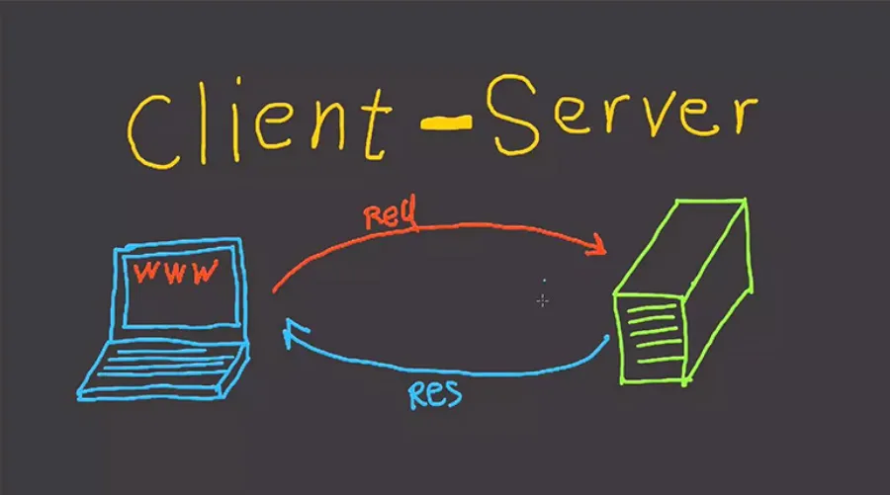
Trong lĩnh vực phát triển phần mềm nói chung và lập trình web nói riêng, mô hình Client – Server là một kiến trúc cơ bản và phổ biến nhất được sử dụng để xây dựng các ứng dụng web hiện đại. Kiến trúc này phân chia rõ ràng vai trò giữa hai thành phần chính: phía Client (máy khách) và Server (máy chủ), giúp hệ thống hoạt động hiệu quả, linh hoạt và dễ dàng mở rộng.Client (máy khách): Là phía người dùng tương tác trực tiếp, thường là trình duyệt web. Client gửi yêu cầu (request) tới Server thông qua các giao thức như HTTP hoặc HTTPS. Giao diện này có thể được phát triển bằng các công nghệ như HTML, CSS, JavaScript, và các thư viện/framework như React, Vue hoặc Angular.

Khái niệm về mô hình Client – Server
Mô hình Client – Server là một mô hình phân tán, trong đó Client là bên gửi yêu cầu dịch vụ và Server là bên cung cấp dịch vụ đó. Khi người dùng thao tác trên một website (ví dụ như xem sản phẩm, đăng nhập, đặt thuê), các hành động đó sẽ được gửi dưới dạng yêu cầu HTTP tới Server. Sau khi xử lý yêu cầu, Server sẽ gửi phản hồi về cho Client, thường dưới dạng dữ liệu JSON hoặc HTML, và dữ liệu này sẽ được Client hiển thị cho người dùng.
Đặc điểm của mô hình này là Client không trực tiếp truy cập vào cơ sở dữ liệu, mà toàn bộ tương tác với dữ liệu đều phải thông qua Server, đảm bảo tính bảo mật và quản lý dữ liệu tập trung.

Vai trò và chức năng của Client
Client là phần giao diện người dùng (UI – User Interface), nơi người dùng tương tác trực tiếp với hệ thống. Trong chuyên đề này, phần Client được xây dựng bằng React.js – một thư viện JavaScript mạnh mẽ chuyên dùng để xây dựng các giao diện người dùng tương tác nhanh và mượt mà.
Các chức năng chính của Client bao gồm:
- Hiển thị giao diện thân thiện, dễ sử dụng.
- Gửi các yêu cầu HTTP đến Server thông qua các phương thức như GET, POST, PUT, DELETE.
- Nhận dữ liệu phản hồi từ Server và cập nhật giao diện tương ứng.
- Thực hiện điều hướng trang, quản lý trạng thái giao diện (state), và xử lý sự kiện người dùng.
Với việc sử dụng công nghệ Single Page Application (SPA), ứng dụng React chỉ tải một lần duy nhất và sau đó cập nhật nội dung động mà không cần tải lại toàn bộ trang, mang đến trải nghiệm mượt mà cho người dùng.

Vai trò và chức năng của Server
Server là nơi tiếp nhận, xử lý các yêu cầu từ Client và gửi phản hồi tương ứng. Trong đồ án này, Server được xây dựng bằng Node.js kết hợp với Express.js – một framework mạnh mẽ và linh hoạt cho ứng dụng web.
Các chức năng chính của Server bao gồm:
- Xử lý logic nghiệp vụ (business logic) như đăng nhập, xử lý giỏ hàng, đặt thuê...
- Quản lý và tương tác với cơ sở dữ liệu (thêm, sửa, xóa, truy vấn dữ liệu).
- Cung cấp API RESTful để các client có thể dễ dàng giao tiếp.
- Bảo mật hệ thống bằng các phương pháp xác thực (authentication) và phân quyền (authorization).
- Xử lý các tệp tin (uploads), mã hóa thông tin, gửi email, v.v.
- Server thường hoạt động trên một cổng (port) riêng, lắng nghe các yêu cầu đến và phản hồi dữ liệu phù hợp với định dạng JSON hoặc HTML.

Nguyên lý hoạt động
Quy trình hoạt động của mô hình Client – Server có thể mô tả như sau:
- Người dùng thực hiện thao tác (ví dụ: nhấn nút "Thêm vào giỏ hàng").
- Giao diện (Client) sẽ tạo một yêu cầu (HTTP request) và gửi đến Server.
- Server nhận yêu cầu, thực hiện xử lý (ví dụ: cập nhật giỏ hàng trong cơ sở dữ liệu).
- Sau khi xử lý xong, Server gửi lại một phản hồi (HTTP response).
- Client nhận phản hồi và cập nhật giao diện người dùng.

Ưu điểm của mô hình Client – Server
Tính phân tách rõ ràng: Tách biệt giao diện và xử lý logic, dễ bảo trì và nâng cấp
Tái sử dụng cao: Backend có thể dùng chung cho nhiều loại client (web, mobile, desktop).
Dễ mở rộng: Có thể tăng hiệu năng Server hoặc triển khai thêm nhiều Client dễ dàng.
Bảo mật: Dữ liệu được quản lý tập trung tại Server, dễ kiểm soát và bảo vệ.

Front – End

React.js [2]

Khái niệm

React.js (gọi tắt là React) là một thư viện JavaScript mã nguồn mở được phát triển bởi Facebook, lần đầu được ra mắt vào năm 2013. React được sử dụng để xây dựng giao diện người dùng (UI – User Interface) trong các ứng dụng web và mobile. Thay vì thao tác trực tiếp với DOM truyền thống, React sử dụng một cơ chế gọi là Virtual DOM để tối ưu hóa hiệu suất cập nhật giao diện.
React không phải là một framework toàn diện như Angular hay Vue, mà chỉ tập trung vào “V” (View) trong mô hình MVC (Model – View – Controller), giúp lập trình viên dễ dàng tạo ra các thành phần giao diện tái sử dụng.

Đặc điểm nổi bật của React.js
Virtual DOM: React sử dụng Virtual DOM để theo dõi sự thay đổi giao diện và chỉ cập nhật những phần cần thiết trên DOM thật, giúp tăng hiệu suất và tốc độ phản hồi của ứng dụng.
Component-Based Architecture (Kiến trúc thành phần): Giao diện trong React được chia nhỏ thành các thành phần (component) riêng biệt và độc lập, giúp tái sử dụng và dễ bảo trì.
JSX (JavaScript XML): Cho phép viết HTML bên trong JavaScript, giúp code dễ đọc, dễ viết và dễ hiểu hơn.
One-Way Data Binding (Ràng buộc dữ liệu một chiều): Dữ liệu được truyền từ component cha xuống component con, tạo ra luồng dữ liệu rõ ràng và dễ kiểm soát.
Hooks (Từ phiên bản 16.8): React cung cấp các hook như useState, useEffect, useContext... cho phép sử dụng state và các tính năng khác mà không cần viết class component.

Ưu điểm của React
Giao diện mượt mà, tốc độ cao nhờ Virtual DOM.
Dễ bảo trì và mở rộng do thiết kế theo thành phần.
Thích hợp cho các ứng dụng lớn, có nhiều tương tác người dùng.
Cộng đồng phát triển lớn, tài liệu đầy đủ.
Dễ tích hợp với các thư viện và công nghệ khác như Redux, Tailwind CSS, Axios, React Router...

Ứng dụng của React trong chuyên đề
Trong đồ án xây dựng website bán PC, React.js được sử dụng để:
- Thiết kế các giao diện người dùng như: trang chủ, trang chi tiết sản phẩm, giỏ hàng, đăng nhập, đăng ký, trang quản trị.
- Tạo các component tái sử dụng như: Header, Footer, ProductCard, FormInput, Modal...
- Gọi dữ liệu từ backend thông qua Axios và hiển thị lên giao diện.
- Điều hướng trang bằng thư viện react-router-dom.
- Quản lý trạng thái của giỏ hàng và người dùng bằng useState, useReducer hoặc Context API.

Vite [3]

Khái niệm

Vite là một công cụ build (build tool) thế hệ mới được phát triển bởi Evan You – tác giả của Vue.js. Vite được thiết kế để giúp quá trình phát triển ứng dụng frontend trở nên nhanh hơn và nhẹ hơn, đặc biệt là khi làm việc với các framework hiện đại như React, Vue, hoặc Svelte.
Từ "Vite" trong tiếng Pháp nghĩa là "nhanh" – phản ánh đúng mục tiêu mà công cụ này hướng tới: tăng tốc độ khởi động dự án và rút ngắn thời gian build sản phẩm.

Đặc điểm nổi bật của Vite
Khởi động siêu nhanh: Vite sử dụng ES Modules (ESM) để phục vụ mã nguồn trực tiếp từ trình duyệt trong môi trường phát triển, thay vì phải bundle toàn bộ project như Webpack, giúp khởi động gần như tức thì.
Hot Module Replacement (HMR) hiệu suất cao: Vite hỗ trợ HMR cực kỳ nhanh và chính xác, giúp nhà phát triển thấy ngay thay đổi khi cập nhật mã mà không cần reload trang.
Tối ưu khi build: Khi build cho production, Vite sử dụng Rollup – một bundler tối ưu, giúp tạo ra các file JavaScript gọn nhẹ, hiệu quả cao và dễ dàng cấu hình.
Hỗ trợ sẵn TypeScript, JSX, CSS Modules, PostCSS mà không cần cấu hình phức tạp.
Tương thích tốt với React, Vue và các thư viện frontend hiện đại.

Cách hoạt động của Vite
Vite chia quy trình làm việc thành hai pha chính:
- Pha phát triển (Development):
- Vite sử dụng native ESM và một server nhẹ được viết bằng Node.js.
- Các tệp JavaScript, CSS, TS... được phân phối trực tiếp đến trình duyệt mà không cần bundle, giúp thời gian phản hồi cực nhanh.
- Khi một tệp thay đổi, chỉ riêng tệp đó được xử lý lại thay vì rebuild toàn bộ dự án.
- Pha build (Production):
- Vite sử dụng Rollup để build toàn bộ project thành các file tối ưu.
- Tách code thành nhiều chunk, hỗ trợ lazy loading và tree shaking để giảm kích thước file.

Ứng dụng của Vite trong đồ án
Trong chuyên đề xây dựng website bán hàng clone từ PCMarket.vn, Vite được sử dụng để:
- Khởi tạo dự án React nhanh chóng với lệnh npm create vite@latest.
- Tăng tốc độ khởi động và thay đổi giao diện trong quá trình phát triển frontend.
- Kết hợp với Tailwind CSS để build giao diện nhanh chóng, nhẹ và tối ưu.
- Tạo ra bản build nhỏ gọn, dễ deploy cho trang web bán hàng khi triển khai thực tế.

Ưu điểm khi sử dụng Vite thay cho Webpack

Tiêu chí | Vite | Webpack
Tốc độ khởi động | Rất nhanh | Chậm hơn do cần bundle
HMR | Cập nhật tức thì | Có độ trễ khi dự án lớn
Cấu hình | Đơn giản, gần như không cần | Phức tạp, nhiều file cấu hình
Build production | Sử dụng Rollup, nhẹ và hiệu quả | Dùng chính Webpack, chậm hơn

React Router [4]

Khái niệm

React Router là một thư viện định tuyến (routing library) được sử dụng phổ biến trong các ứng dụng React để quản lý việc điều hướng giữa các trang (route) một cách mượt mà mà không cần tải lại toàn bộ trang web. Nó cho phép các ứng dụng đơn trang (SPA – Single Page Application) hoạt động như các ứng dụng đa trang, bằng cách điều hướng giữa các component dựa trên URL trình duyệt.
React Router được phát triển bởi Remix Software và hiện nay phiên bản phổ biến là React Router v6, cung cấp cú pháp đơn giản, tối ưu hiệu suất, dễ sử dụng hơn các phiên bản trước.

Cách hoạt động
React Router hoạt động bằng cách:
- Theo dõi sự thay đổi của URL trong trình duyệt mà không làm reload trang.
- Gắn kết các URL tương ứng với component React cần hiển thị.
- Quản lý lịch sử điều hướng thông qua History API.
Các thành phần chính trong React Router:
- <BrowserRouter>: Bao bọc toàn bộ ứng dụng, quản lý lịch sử điều hướng.
- <Routes>: Container cho các route.
- <Route>: Định nghĩa từng tuyến đường, ánh xạ giữa đường dẫn và component.
- <Link>: Thay thế cho thẻ <a> để chuyển trang mà không reload.
- useNavigate(), useParams(), useLocation(): Các hook hỗ trợ điều hướng, lấy tham số, và vị trí hiện tại của trang.

Ưu điểm của React Router
- Tối ưu cho SPA: Điều hướng nhanh chóng, không cần tải lại trang.
- Tích hợp sâu với React: Giao diện được cập nhật theo component tương ứng.
- Hỗ trợ nested routes: Có thể lồng các route bên trong nhau.
- Route động: Hỗ trợ đường dẫn có tham số, ví dụ /product/:id.
- Điều hướng lập trình (programmatic navigation): Có thể điều hướng bằng hàm mà không cần click thủ công.

Ứng dụng trong đồ án website bán hàng
Trong chuyên đề xây dựng website bán PC, React Router được sử dụng để:
- Tạo hệ thống định tuyến gồm các trang: / (Trang chủ), /products, /product/:id, /cart, /login, /register, /admin, v.v.
- Cho phép chuyển trang mượt mà giữa các giao diện mà không tải lại toàn bộ ứng dụng.
- Hiển thị thông tin sản phẩm cụ thể thông qua route động như /product/123.
- Sử dụng useNavigate() để điều hướng người dùng sau khi đăng nhập hoặc thuê hàng thành công.

SCSS Modules [5]

Khái niệm

SCSS Modules là sự kết hợp giữa SCSS (Sassy CSS) – phần mở rộng của CSS với cú pháp nâng cao, và CSS Modules – kỹ thuật viết CSS với phạm vi riêng biệt cho từng component. Việc kết hợp này giúp quản lý style trong các dự án frontend, đặc biệt là khi sử dụng React, một cách khoa học, rõ ràng và tránh trùng lặp.
SCSS cung cấp các tính năng như biến, mixins, nesting và import, giúp người phát triển có thể viết mã CSS một cách rõ ràng, dễ đọc và dễ bảo trì. Trong khi đó, CSS Modules đảm bảo rằng các lớp (class) chỉ áp dụng trong phạm vi component cụ thể, tránh xung đột toàn cục.

Ưu điểm của SCSS Modules
Phạm vi riêng biệt (local scope): Tránh xung đột tên class giữa các component trong toàn bộ ứng dụng.
Cấu trúc rõ ràng, dễ bảo trì: Mỗi component có thể gắn liền với file style riêng biệt.
Tận dụng toàn bộ sức mạnh của SCSS như biến, mixin, nesting, kế thừa...
Tương thích tốt với các dự án React + Vite, không cần cấu hình phức tạp.
Hỗ trợ modular hóa và tái sử dụng: Giúp tách nhỏ các phần giao diện mà không lo trùng lặp style.

Ứng dụng trong chuyên đề
Trong chuyên đề xây dựng website bán hàng, SCSS Modules được sử dụng để thiết kế giao diện cho từng thành phần (component) như phần hiển thị sản phẩm, menu điều hướng, form đăng nhập, v.v. Mỗi phần có thể có file .module.scss riêng để đảm bảo tính độc lập và dễ bảo trì. Điều này giúp quá trình phát triển frontend diễn ra thuận tiện, linh hoạt và đảm bảo tính mở rộng cao cho hệ thống.

Context API[6]

Khái niệm
Context API là một cơ chế được tích hợp sẵn trong thư viện React từ phiên bản 16.3 trở lên, cho phép truyền dữ liệu giữa các component mà không cần phải sử dụng phương pháp truyền props theo từng cấp (prop drilling). Thay vì truyền dữ liệu qua nhiều lớp component trung gian, Context API cho phép chia sẻ dữ liệu trực tiếp từ một nơi trung tâm đến các component con có nhu cầu sử dụng.
Context API phù hợp để quản lý những dữ liệu cần dùng ở nhiều nơi trong ứng dụng như: thông tin người dùng, ngôn ngữ hiển thị, chủ đề giao diện (theme), trạng thái đăng nhập, giỏ hàng...

Ưu điểm của Context API
Tránh lặp đi lặp lại việc truyền props qua nhiều cấp component.
Quản lý trạng thái đơn giản, đặc biệt đối với ứng dụng nhỏ hoặc vừa.
Tích hợp sẵn trong React, không cần cài thêm thư viện ngoài như Redux.
Tăng tính mô-đun và dễ mở rộng của ứng dụng.
Kết hợp tốt với React Hooks (như useContext) để làm cho mã ngắn gọn và dễ hiểu.

Ứng dụng trong chuyên đề
Trong chuyên đề xây dựng website bán hàng, Context API được sử dụng để:
Quản lý trạng thái người dùng đăng nhập trong toàn bộ ứng dụng (login/logout).
Chia sẻ giỏ hàng giữa các component như header, trang chi tiết sản phẩm và trang thanh toán.
Quản lý giao diện người dùng như dark/light mode, lựa chọn ngôn ngữ,...
Giúp các component khác nhau truy cập dữ liệu chung mà không cần truyền props phức tạp.
Việc áp dụng Context API giúp giảm độ phức tạp trong mã nguồn và tăng hiệu quả trong quá trình phát triển frontend.

Back – End

Node.js [6]

Khái niệm

Node.js là một nền tảng chạy JavaScript phía máy chủ (server-side) được xây dựng trên V8 JavaScript Engine của Google. Không giống như JavaScript trong trình duyệt (chỉ chạy ở client), Node.js cho phép lập trình viên viết các ứng dụng máy chủ bằng JavaScript, đặc biệt phù hợp cho các hệ thống web hiện đại như RESTful API, real-time application và microservices.
Node.js sử dụng mô hình non-blocking I/O (nhập/xuất không chặn) và kiến trúc event-driven (hướng sự kiện), giúp xử lý đồng thời nhiều kết nối một cách hiệu quả, đặc biệt thích hợp với các ứng dụng web cần hiệu suất cao.

Ưu điểm của Node.js
Tốc độ cao nhờ sử dụng V8 engine – biên dịch mã JavaScript sang mã máy.
Non-blocking I/O giúp xử lý nhiều request cùng lúc mà không bị chặn.
Sử dụng JavaScript toàn bộ từ frontend đến backend, giúp đồng bộ ngôn ngữ giữa client và server.
Thư viện phong phú nhờ hệ sinh thái NPM (Node Package Manager).
Thích hợp cho API hoặc microservice nhờ khả năng mở rộng linh hoạt.

Ứng dụng trong chuyên đề
Trong chuyên đề xây dựng website bán hàng, Node.js đóng vai trò là nền tảng backend chính để:
- Xây dựng RESTful API cho frontend giao tiếp.
- Xử lý các chức năng như đăng ký, đăng nhập, quản lý người dùng, sản phẩm, giỏ hàng, và đơn hàng.
- Tương tác với cơ sở dữ liệu (MongDB) thông qua các middleware.
- Quản lý các route API một cách hiệu quả và rõ ràng.
- Node.js giúp hệ thống backend xử lý nhanh, hiệu quả và đồng thời cho phép phát triển nhanh chóng với cùng một ngôn ngữ là JavaScript.

Express.js [7]

Khái niệm
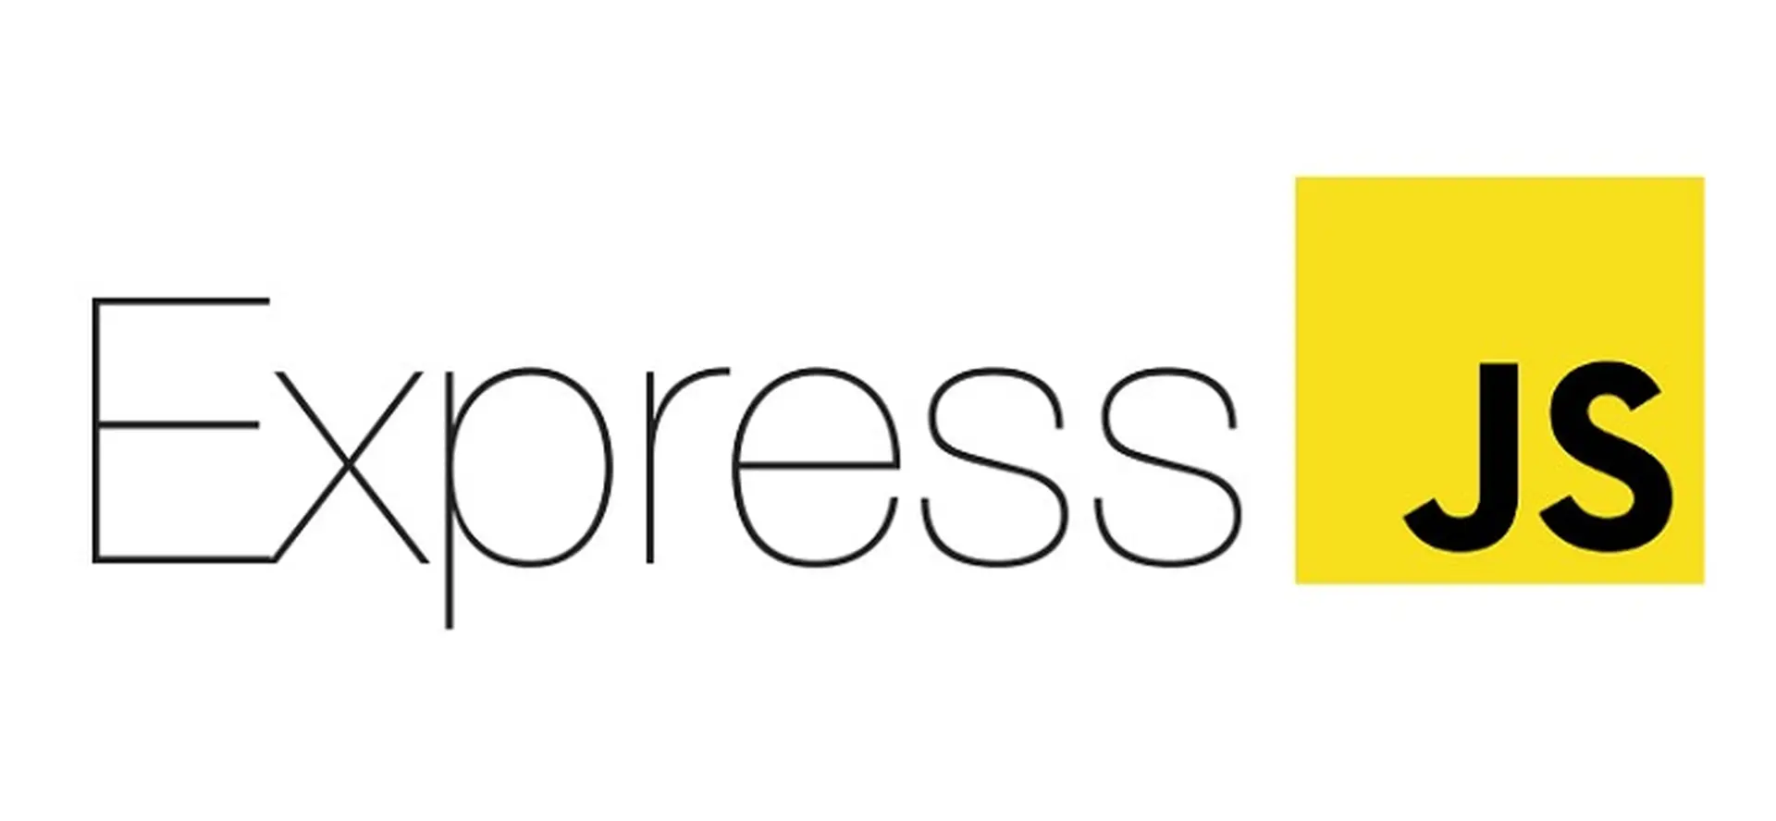
Express.js (thường gọi là Express) là một framework web tối giản và linh hoạt dành cho Node.js, được sử dụng để xây dựng các ứng dụng web và API nhanh chóng, hiệu quả. Đây là một trong những framework phổ biến nhất trong hệ sinh thái Node.js và là nền tảng quan trọng trong mô hình phát triển ME(N)N Stack (MongoDB, Express, Node, và thường kết hợp với React/Angular/Vue ở phía frontend).
Express cung cấp các công cụ mạnh mẽ để định nghĩa route, xử lý middleware, tương tác với HTTP request và response, cũng như tích hợp dễ dàng với các cơ sở dữ liệu và công cụ xác thực.

Ưu điểm của Express.js
Cấu trúc đơn giản, rõ ràng: Dễ tiếp cận đối với cả người mới và lập trình viên có kinh nghiệm.
Xử lý route linh hoạt: Hỗ trợ các phương thức HTTP (GET, POST, PUT, DELETE...) và route động.
Middleware mạnh mẽ: Cho phép xử lý tuần tự các yêu cầu qua nhiều bước, như kiểm tra xác thực, ghi log, xử lý lỗi...
Tương thích tốt với Node.js: Tận dụng triệt để ưu điểm non-blocking và event-driven của Node.js.
Cộng đồng lớn, tài liệu phong phú: Dễ tìm kiếm giải pháp và mở rộng chức năng.

Ứng dụng trong chuyên đề
Trong chuyên đề xây dựng website bán hàng, Express.js được sử dụng để phát triển hệ thống RESTful API kết nối giữa frontend và backend. Một số chức năng cụ thể:
Định nghĩa các API để quản lý người dùng, sản phẩm, danh mục, đơn hàng,...
Kiểm tra quyền truy cập của người dùng (qua middleware xác thực JWT).
Kết nối cơ sở dữ liệu MySQL để truy xuất và cập nhật dữ liệu.
Xử lý upload ảnh sản phẩm, phân trang danh sách,...
Quản lý các lỗi phát sinh trong quá trình người dùng thao tác trên website.
Express giúp backend trở nên dễ tổ chức, dễ mở rộng và đáp ứng nhanh với các yêu cầu từ client.

Mô hình phát triển dự án MVC [8]

Định nghĩa
MVC là viết tắt của cụm từ “Model-View-Controller”. Đây là mô hình thiết kế được sử dụng trong kỹ thuật phần mềm, là một mẫu kiến trúc phần mềm để tạo lập giao diện người dùng trên máy tính. MVC chia thành 3 phần được kết nối với nhau và mỗi thành phần đều có nhiệm vụ riêng của nó và độc lập với các thành phần khác. Được sử dụng rộng rãi trong phát triển web, sự khác biệt được tùy chỉnh liên quan đến sự có mặt của server-client.

Các thành phần trong MVC
Đầu tiên là Model. Nó có nhiệm vụ thao tác với Database. Nó chứa tất cả các hàm, các phương thức truy vấn trực tiếp với dữ liệu. Controller sẽ thông qua các hàm, phương thức đó để lấy dữ liệu rồi gửi qua View.
Tiếp theo là View. Nó là giao diện người dùng (User Interface). Nó chứa các thành phần tương tác với người dùng như menu, button, image, text, ... View nhận dữ liệu từ Controller và hiển thị.
Cuối cùng là Controller. Nó là thành phần trung gian giữa Model và View. Controller đảm nhận vai trò tiếp nhận yêu cầu từ người dùng, thông qua Model để lấy dữ liệu sau đó thông qua View để hiển thị người dùng.

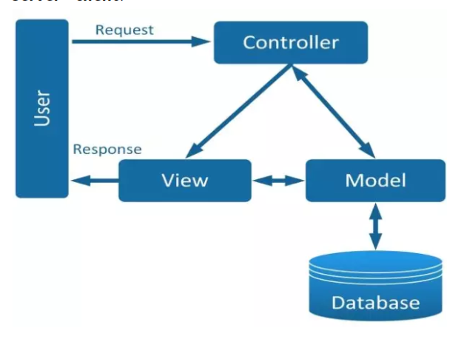

Middleware [9]

Khái niệm
Middleware là một khái niệm phổ biến trong lập trình backend, đặc biệt trong các framework như Express.js. Middleware có thể hiểu là một hàm trung gian được gọi trong quá trình xử lý HTTP request và response. Nó có nhiệm vụ can thiệp, kiểm tra, xử lý dữ liệu trước khi request được chuyển tiếp đến route chính hoặc khi response được trả về client.
Trong Express.js, middleware có thể thực hiện nhiều chức năng như:
- Kiểm tra xác thực người dùng (authentication).
- Ghi log thông tin yêu cầu.
- Phân tích body của request (body parsing).
- Xử lý lỗi.
- Hạn chế số lượng truy cập (rate limiting), kiểm tra quyền (authorization), hoặc xác minh token (JWT).

Cơ chế hoạt động
Middleware hoạt động theo chuỗi: Mỗi middleware sau khi xử lý xong có thể gọi next() để chuyển sang middleware tiếp theo. Nếu không gọi next(), quá trình sẽ dừng lại tại middleware đó. Điều này giúp kiểm soát linh hoạt luồng xử lý của ứng dụng.

Ưu điểm của Middleware
Tái sử dụng cao: Một middleware có thể áp dụng cho nhiều route.
Tăng bảo mật và kiểm soát: Nhờ có thể kiểm tra token, quyền truy cập, và trạng thái request trước khi xử lý chính.
Giúp mã nguồn rõ ràng, dễ tổ chức: Tách biệt các bước xử lý request thành từng phần riêng biệt.
Dễ mở rộng và bảo trì: Có thể thêm mới chức năng mà không ảnh hưởng logic cũ.

Ứng dụng trong chuyên đề
Trong chuyên đề xây dựng website bán hàng, Middleware đóng vai trò quan trọng trong:
- Xác thực người dùng thông qua JWT để đảm bảo chỉ người đã đăng nhập mới được thực hiện các thao tác như đặt thuê, xem thông tin tài khoản.
- Phân quyền người dùng, ví dụ: chỉ admin mới được thêm/sửa sản phẩm.
- Kiểm tra dữ liệu đầu vào (validate) như kiểm tra email, mật khẩu, tên sản phẩm...
- Xử lý lỗi chung, trả về thông báo lỗi rõ ràng và có định dạng cho frontend.
- Bảo vệ API khỏi các cuộc tấn công như spam hoặc gửi nhiều request bất hợp pháp.
Middleware giúp tăng độ bảo mật, hiệu quả và khả năng mở rộng của hệ thống backend.

Kết nối Frontend – Backend [10]

Khái niệm
Trong mô hình phát triển ứng dụng web hiện đại, Frontend và Backend là hai phần hoạt động độc lập nhưng liên kết chặt chẽ với nhau. Frontend là giao diện người dùng (UI) được xây dựng bằng các công nghệ như HTML, CSS, JavaScript (thường là React, Angular, hoặc Vue). Backend là nơi xử lý logic nghiệp vụ, kết nối với cơ sở dữ liệu và cung cấp API cho frontend tương tác.
Kết nối Frontend – Backend là quá trình giao tiếp giữa client (trình duyệt người dùng) và server (máy chủ backend), thường thông qua các API (Application Programming Interface), đặc biệt là RESTful API hoặc GraphQL API.

Cơ chế kết nối phổ biến
Giao tiếp qua HTTP request: Frontend gửi yêu cầu HTTP (GET, POST, PUT, DELETE) đến backend để truy xuất hoặc thao tác dữ liệu.
Dữ liệu trao đổi theo định dạng JSON: Backend trả dữ liệu dưới dạng JSON để frontend dễ dàng xử lý.
Axios hoặc Fetch API thường được dùng ở frontend để gửi request.
CORS (Cross-Origin Resource Sharing) phải được cấu hình ở backend nếu frontend và backend chạy ở hai domain/port khác nhau.

Vai trò trong dự án chuyên đề
Trong dự án xây dựng website bán hàng, việc kết nối frontend và backend đóng vai trò thiết yếu:
- Giao tiếp động: Khi người dùng thực hiện thao tác như đăng nhập, thêm sản phẩm vào giỏ hàng, hoặc đặt thuê, frontend sẽ gọi API tương ứng để lấy/gửi dữ liệu.
- Xác thực người dùng: Frontend nhận token từ backend sau khi đăng nhập và lưu trữ để sử dụng cho các request sau.
- Đồng bộ dữ liệu: Ví dụ, danh sách sản phẩm trong giao diện được lấy trực tiếp từ cơ sở dữ liệu thông qua API.
- Hiển thị lỗi và thông báo: Backend gửi phản hồi thành công/thất bại, giúp frontend thông báo rõ ràng cho người dùng.

Công cụ và công nghệ sử dụng
Frontend: React.js kết hợp với thư viện Axios để gửi HTTP requests.
Backend: Express.js xây dựng hệ thống API RESTful.
Token (JWT): Dùng để xác thực và phân quyền giữa frontend và backend.
CORS Middleware: Được sử dụng tại backend để cho phép frontend truy cập từ domain khác.

Cơ sở dữ liệu MySQL[12]

Giới thiệu MySQL
MySQL là một hệ quản trị cơ sở dữ liệu quan hệ (RDBMS) mã nguồn mở rất phổ biến, sử dụng ngôn ngữ SQL (Structured Query Language) để quản lý, truy vấn và thao tác dữ liệu. Nó được phát triển ban đầu bởi công ty MySQL AB và hiện thuộc sở hữu của Oracle Corporation.
MySQL được sử dụng rộng rãi trong các ứng dụng web, hệ thống quản lý nội dung (CMS), thương mại điện tử, và các nền tảng có quy mô từ nhỏ đến lớn. Nó hoạt động ổn định, có hiệu suất cao và hỗ trợ tốt khi kết hợp với các ngôn ngữ như PHP, Python, Node.js…

Đặc điểm nổi bật
Dữ liệu được lưu trữ dưới dạng bảng (table) với các cột và dòng, tuân thủ cấu trúc quan hệ.
Hỗ trợ chuẩn SQL với đầy đủ các thao tác CRUD (Create, Read, Update, Delete).
Có thể liên kết giữa các bảng thông qua khóa ngoại (foreign key).
Hỗ trợ nhiều công cụ và giao diện trực quan như MySQL Workbench, phpMyAdmin giúp dễ quản lý.
Tính bảo mật cao, hỗ trợ phân quyền người dùng và mã hóa dữ liệu.
Tương thích đa nền tảng, hoạt động trên cả Windows, macOS, Linux.

Vai trò của MySQL trong dự án
Trong chuyên đề xây dựng website bán hàng, MySQL được dùng làm cơ sở dữ liệu chính, có nhiệm vụ:
- Lưu trữ thông tin người dùng: Tên, email, mật khẩu (đã mã hóa), quyền truy cập...
- Quản lý sản phẩm: Bao gồm tên, mô tả, giá, tồn kho, danh mục, ảnh sản phẩm...
- Xử lý đơn hàng: Lưu thông tin giỏ hàng, đơn hàng, trạng thái vận chuyển, lịch sử thuê hàng.
- Hỗ trợ truy vấn hiệu quả thông qua các câu lệnh SQL kết hợp với Express.js ở backend để cung cấp API cho frontend.
- Các bảng chính thường có trong hệ thống gồm: users, products, categories, orders, order_items.

Kiểm thử

Giới thiệu [11]
Định nghĩa: Kiểm thử phần mềm (Software Testing) là hoạt động nhằm tìm kiếm và pháp hiện lỗi của phần mềm. Kiểm thử phần mềm là một tiến trình hay một tập hợp các tiến trình được thiết kế đảm bảo chương trình máy tính thực hiện theo đúng yêu cầu của Khách thuê. Kiểm thử phần mềm là quá trình thực thi một chương trình với mục đích tìm lỗi (theo The Art of Software Testing).
Mục tiêu: Phát hiện sớm các lỗi, và tìm được càng nhiều lỗi càng tốt để tránh sai sót, sửa đi sửa lại nhiều lần. Ngăn chặn các lỗi phát sinh, hạn chế rủi ro cho hệ thống và chứng minh rằng sản phẩm phù hợp, mang tính thực hiện, hiệu quả và đúng với đặc tả của nó. Từ đó, chứng tỏ được rằng các testcase và các báo cáo tạo ra đúng và hữu dụng.

Kiểm thử hộp đen [12]
Định nghĩa: Black box testing (Kiểm thử hộp đen) là một phương pháp kiểm thử phần mềm tập trung vào việc kiểm tra hành vi bên ngoài của một ứng dụng mà không quan tâm đến cấu trúc nội bộ hay chi tiết cài đặt của nó. Trong Black box testing, người kiểm thử chỉ xem ứng dụng như một "hộp đen" và tập trung vào đầu vào và đầu ra của ứng dụng, cũng như các tình huống và điều kiện biên.
Ưu điểm | Nhược điểm
- Phát hiện lỗi không mong muốn.  - Đảm bảo tính tương tác mượt mà và đáp ứng nhanh chóng trải nghiệm người dùng tốt.  - Độc lập với cấu trúc nội bộ.  - Một nhóm riêng biệt chịu trách nhiệm kiểm thử ứng dụng theo phương pháp Black box testing giúp đảm bảo tính chuyên nghiệp và độc lập của quá trình kiểm thử.  - Tiết kiệm thời gian và nguồn lực. | - Không thể đảm bảo độ phủ kiểm thử cao như White box testing.  - Có thể bỏ qua các lỗi nằm sâu trong hệ thống như lỗi logic hoặc lỗi thiết kế.  - Không thể kiểm tra các tình huống phức tạp.  - Phụ thuộc vào khả năng và kinh nghiệm của người kiểm thử nếu người kiểm thử thiếu kỹ năng có thể dẫn đến bỏ qua lỗi.
Bảng 1.10. Ưu nhược điểm của kiểm thử hộp đen
Các phương pháp được sử dụng:
- Equivalence Partitioning (Phân loại tương đương chia các giá trị đầu vào thành các nhóm tương đương và chỉ kiểm tra một giá trị trong mỗi nhóm. Điều này giúp giảm số lượng ca kiểm thử cần thực hiện mà vẫn đảm bảo kiểm thử các trường hợp quan trọng.
- Boundary Value Analysis (Phân tích giá trị biên tập trung vào việc kiểm tra các giá trị biên và điều kiện biên của ứng dụng. Kiểm thử được thực hiện với các giá trị gần biên và trên biên để phát hiện lỗi có thể xảy ra.
- Decision Table Testing (Kiểm thử bảng quyết định) sử dụng các bảng quyết định để xác định các điều kiện và hành động tương ứng của ứng dụng. Các ca kiểm thử được tạo dựa trên các kết hợp của các điều kiện và hành động trong bảng quyết định.
- State Transition Testing (Kiểm thử chuyển trạng thái) tập trung vào việc kiểm thử các chuyển đổi trạng thái của ứng dụng. Các ca kiểm thử được tạo dựa trên các trạng thái và các sự kiện chuyển trạng thái.
- Error Guessing (Đoán lỗi) dựa trên kinh nghiệm và sự sáng tạo của người kiểm thử để đoán các lỗi có thể xảy ra trong ứng dụng. Các ca kiểm thử được tạo dựa trên các giả định và dự đoán về các điểm yếu tiềm năng của hệ thống.
- Exploratory Testing (Kiểm thử khám phá) tập trung vào việc khám phá và kiểm thử ngẫu nhiên mà không dựa trên kịch bản hay kế hoạch cụ thể. Người kiểm thử sử dụng sự sáng tạo và trực giác để tìm kiếm lỗi và điều kiện biên không dự đoán trước.
- Regression Testing (Kiểm thử hồi quy đảm bảo rằng các thay đổi trong ứng dụng không gây ảnh hưởng đến các chức năng và tính năng đã được kiểm thử trước đó. Các ca kiểm thử được chọn để tái kiểm tra và đảm bảo tính ổn định của ứng dụng.

PHÂN TÍCH ĐẶC tả chức NĂNG của hệ thống

Kiến trúc tổng thể [13]
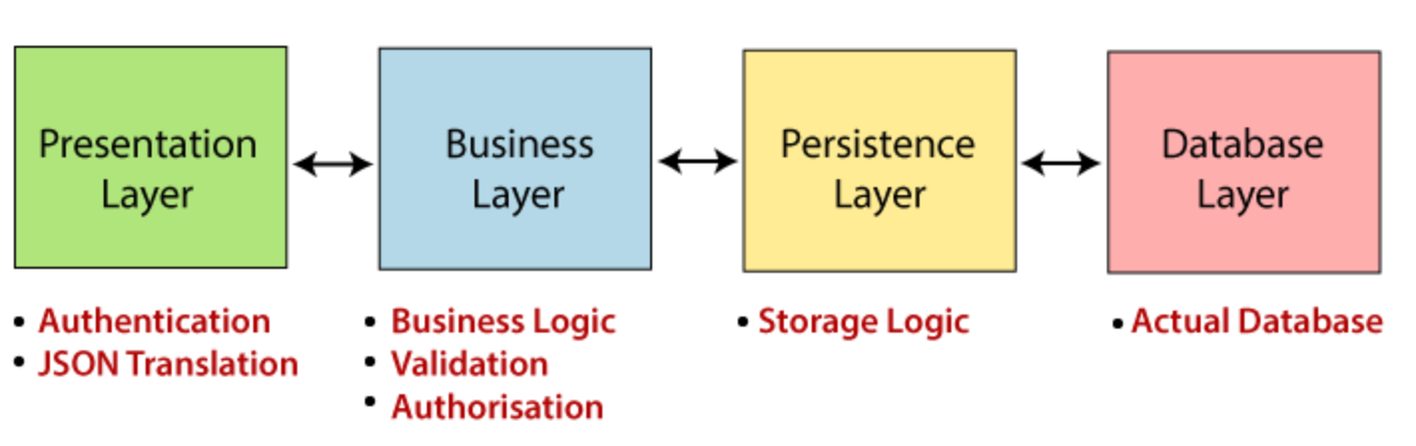
Ảnh 2.1. Sơ đồ kiến trúc hệ thống
Hệ thống “Website thương mại điện tử” ứng dụng kiến trúc hệ thống Spring Boot. Spring Boot chia ứng dụng ra làm 4 tầng như sau:
- Presentation Layer: Đây là tầng trên cùng của Spring Boot bao gồm có View và một phần front-end của ứng dụng. Ở tầng này Spring Boot sẽ nhận các request từ người dùng rồi tiến hành xử lý xác thực. Nó sẽ xử lý chuyển đổi từ đối tượng JSON sang đối tượng Java và ngược lại. Khi xác thực được thực hiện thành công nó sẽ được chuyển sang tầng tiếp theo là Business Layer.
- Business Layer: Tầng này sẽ xử lý tất cả các yêu cầu nghiệp vụ (Business Logic) bao gồm các lớp Service và sử dụng các service được cung cấp bởi tầng DAO. Nó chịu trách nhiệm xác nhận/kiểm duyệt dữ liệu và ủy quyền cho user.
- Persistence Layer: Bao gồm tất cả các logic liên quan đến database. Tầng này chịu trách nhiệm chuyển đổi đối tượng Java sang đối tượng database và ngược lại.
- Database Layer: Bao gồm tất cả các database RDBMS, NoSQL. Nó chịu trách nhiệm thực hiện CRUD dữ liệu vào database.

Yêu cầu hệ thống

Yêu cầu chức năng
Chức năng chung:
- Người sử dụng trước khi chưa đăng nhập có thể tìm kiếm sản phẩm, xem được danh sách sản phầm, tìm kiếm sản phẩm và thông tin chi tiết của sản phẩm.
- Phần mềm yêu cầu tất cả người sử dụng đăng nhập để thực hiện các chức năng khác.
Phía Admin:
- Phần mềm cho phép Admin quản lý sản phẩm: Xem, thêm mới, chỉnh sửa, xóa các sản phẩm trên website.
- Phần mềm cho phép Admin quản lý danh mục: Xem, thêm mới, chỉnh sửa, xóa các danh mục sản phẩm.
- Phần mềm cho phép Admin quản lý người dùng: Xem và quản lý người dùng: khóa tài khoản, …
- Phần mềm cho phép Admin quản lý mã giảm giá: Tạo, quản lý và áp dụng các mã giảm giá cho sản phẩm.
- Phần mền cho phép Admin xem và quản lý đơn hàng: Xem và quản lý các đơn hàng từ Khách thuê, bao gồm xác nhận, xử lý và hủy đơn hàng khi cần thiết.
- Phần mềm cho phép Admin xem báo cáo thống kê doanh số bán hàng, lợi nhuận => giúp Admin đánh giá hiệu suất kinh doanh.
Phía người dùng (Khách thuê):
- Phần mềm cho phép người dùng xem sản phẩm: Người dùng có thể xem qua danh sách sản phẩm hiện có trên trang web.
- Phần mềm cho phép người dùng tìm kiếm và lọc sản phẩm: người dùng có thể sử dụng công cụ tìm kiếm và lọc sản phẩm theo mức giá.
- Phần mềm cho phép người dùng thêm sản phẩm vào giỏ hàng: Khi người dùng chọn sản phẩm, họ có thể thêm vào giỏ hàng và tiến hành thanh toán.
- Phần mềm cho phép người dùng quản lý giỏ hàng: Người dùng có thể xem, sửa, xoá số lượng sản phẩm muốn thuê trong giỏ hàng
- Phần mềm cho phép người dùng đặt thuê và thanh toán hóa đơn online.
- Phần mềm cho phép người dùng quản lý thông tin cá nhân: Người dùng có thể cập nhật thông tin cá nhân như địa chỉ giao hàng, thông tin liên hệ. Họ cũng có thể thay đổi mật khẩu, đăng xuất khỏi tài khoản.
- Phần mềm cho phép người dùng áp mã khuyến mại: Khi có mã giảm giá hoặc khuyến mãi, người dùng có thể áp dụng mã giảm giá trong quá trình thanh toán.
- Phần mềm cho phép người dùng hỏi đáp với chatbot để trả lời một số câu hỏi phổ biến.

Yêu cầu phi chức năng
Yêu cầu phi chức năng đưa ra tiêu chí nhằm đánh giá hoạt động của hệ thống, đảm bảo hệ thống vận hành ổn định.
Hệ thống quản lý dự án cần đáp ứng được các yêu cầu phi chức năng sau:
- Yêu cầu bảo mật: Bảo vệ thông tin khỏi việc truy cập không được phép, rò rỉ thông tin và các cuộc tấn công mạng. Xác thực và cấp quyền truy cập vào hệ thống cho người dùng dựa trên vai trò và quyền hạn tương ứng. Thực hiện các biện pháp bảo mật dữ liệu theo các tiêu chuẩn quốc tế.
- Yêu cầu sao lưu: Dữ liệu lưu trong hệ thống được sao lưu dự phòng tự động 24/24 bằng một hệ thống song hành tránh mất mát dữ liệu. Dữ liệu hệ thống có thể kết xuất ra các thiết bị lưu trữ ngoài và phục hồi khi cần thiết.
- Yêu cầu về tính sử dụng:
- Hệ thống đơn giản, dễ học và dễ sử dụng, đảm bảo người dùng có thể sử dụng được 80% hệ thống sau khoảng 2 tiếng hướng dẫn sử dụng.
- Hệ thống hỗ trợ các trình duyệt phổ biến là Chrome, Cốc cốc.
- Yêu cầu về hiệu năng: Hệ thống đáp ứng các tác vụ thực hiện tức thời trong thời gian ngừng cho phép chấp nhận dưới 60s, đảm bảo phục vụ truy cập online 50 người cùng một lúc.

Usecase

Tác nhân hệ thống
STT | Tác nhân | Mô tả
1 | Khách thuê | Đây là tác nhân đại diện cho những Khách thuê truy cập website chưa có tài khoản đăng nhập. Khách hàng có thể xem, tìm kiếm sản phẩm, xem thông tin sản phẩm và sử dụng chatbot.
2 | Member | Đây là tác nhân đại diện cho những Khách thuê đã có tài khoản đăng nhập. Khi là thành viên, Khách thuê có thể thực hiện đầy đủ các tính năng của website như tìm kiếm, xem thông tin sản phẩm, đặt thuê, thanh toán trực tuyến, và theo dõi tình trạng đơn hàng. Thành viên cũng có thể cập nhật thông tin cá nhân, xem lịch sử thuê hàng, và chatbot với hệ thống.
3 | Admin | Đây là tác nhân đại diện cho người quản trị hệ thống. Khi truy cập vào trang quản trị, Admin có thể xem các báo cáo thống kê, quản lý thông tin sản phẩm, danh mục, các đơn hàng, mã giảm giá và tài khoản người dùng.
Bảng 2.1. Danh sách tác nhân

Biểu đồ usecase tổng quát

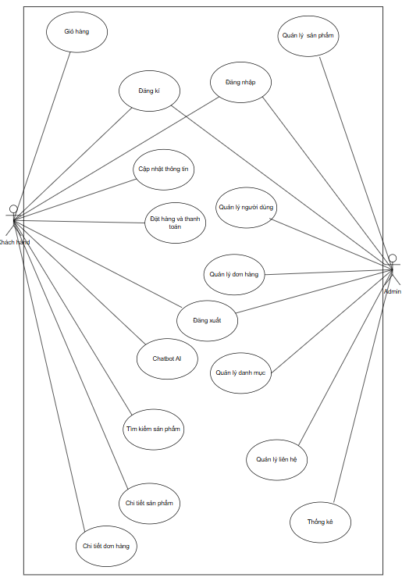
Ảnh 2.2. Biểu đồ usecase tổng quát

*Biểu đồ phân rã usecase người thuê hàng

Biểu đồ usecase phân rã

Biểu đồ phân rã usecase Giỏ hàng
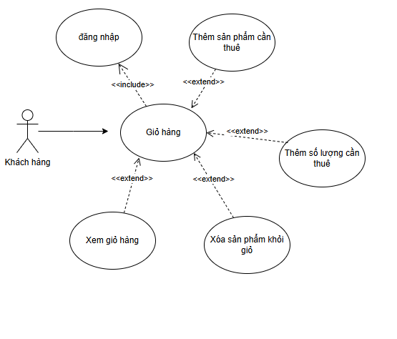
Ảnh 2.3. Biểu đồ phân rã usecase Giỏ hàng

Biểu đồ phân rã usecase Đặt thuê và thanh toán
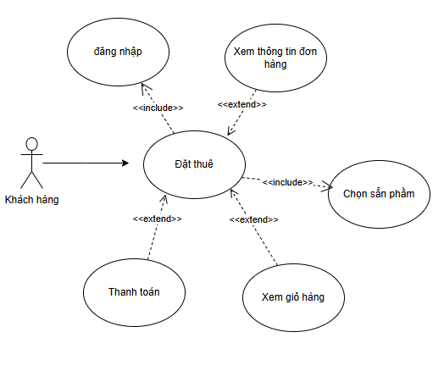
Ảnh 2.4. Biểu đồ phân rã usecase Đặt thuê

Biểu đồ phân rã usecase Chi tiết đơn thuê
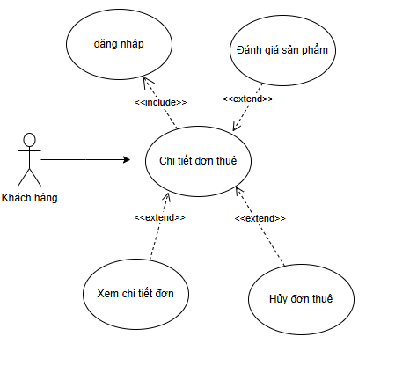
Ảnh 2.5. Biểu đồ phân rã usecase Chi tiết đơn hàng

Biểu đồ phân rã usecase Cập nhật tài khoản
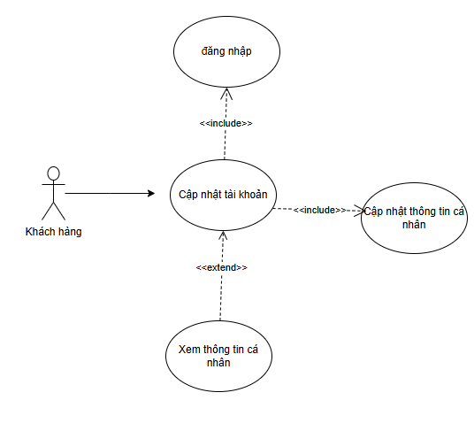
Ảnh 2.6. Biểu đồ phân rã usecase Cập nhật tài khoản

Biểu đồ phân rã usecase Tìm kiếm sản phẩm
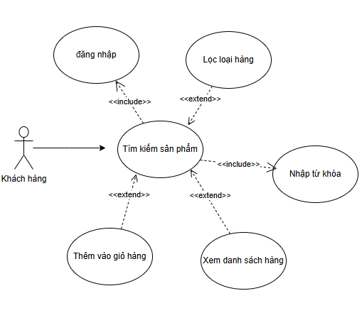

Ảnh 2.7. Biểu đồ phân rã usecase Tìm kiếm sản phẩm

Biểu đồ phân rã usecase Tìm kiếm sản phẩm

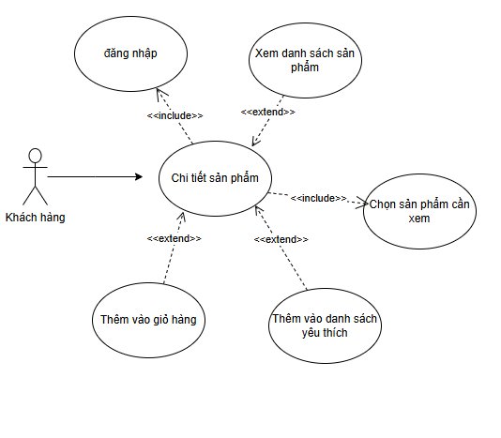
Ảnh 2.8. Biểu đồ phân rã usecase Chi tiết sản phẩm

Biểu đồ phân rã usecase Chatbot AI
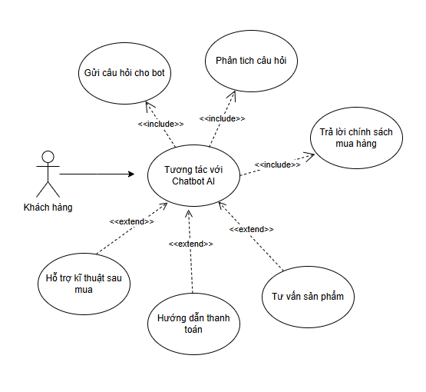
Ảnh 2.9. Biểu đồ phân rã usecase chatbot AI

* Biểu đồ phân rã usecase quản trị viên

Biểu đồ phân rã usecase Quản lý sản phẩm
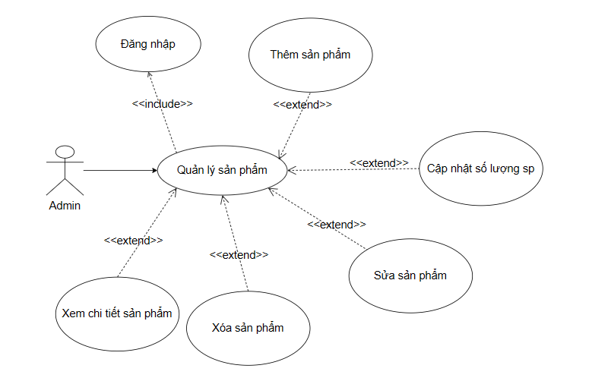
Ảnh 2.10. Biểu đồ phân rã usecase Quản lý sản phẩm

Biểu đồ phân rã usecase Quản lý đơn hàng
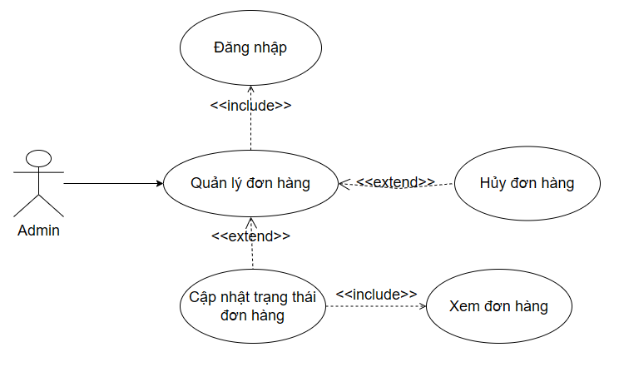
Ảnh 2.11. Biểu đồ phân rã usecase Quản lý đơn hàng

Biểu đồ phân rã usecase Quản lý người dùng
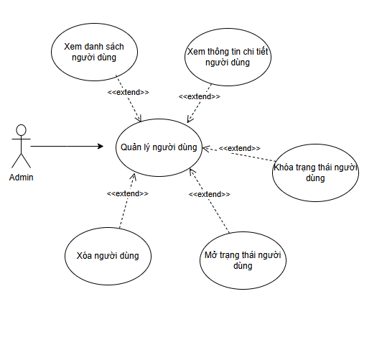
Ảnh 2.12. Biểu đồ phân rã usecse Quản lý người dùng

Biểu đồ phân rã usecase Quản lý danh mục
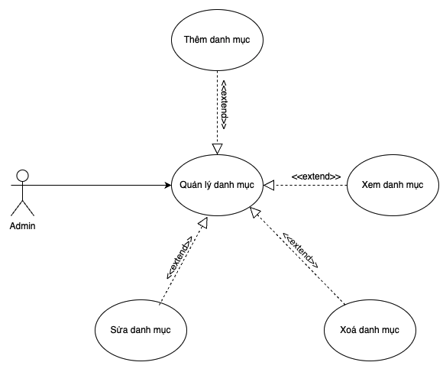
Ảnh 2.13. Biểu đồ phân rã usecse Quản lý danh mục

Biểu đồ phân rã usecase Quản lý liên hệ
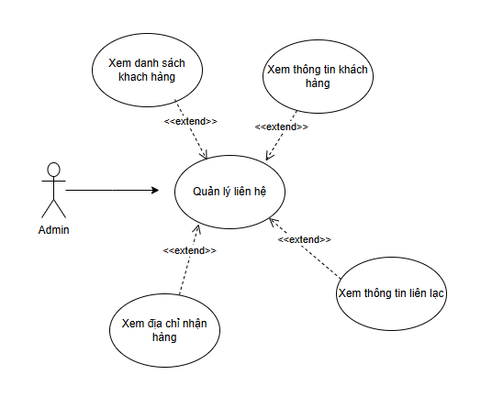
Ảnh 2.13. Biểu đồ phân rã usecse Quản lý liên hệ

Biểu đồ phân rã usecase Thống kê

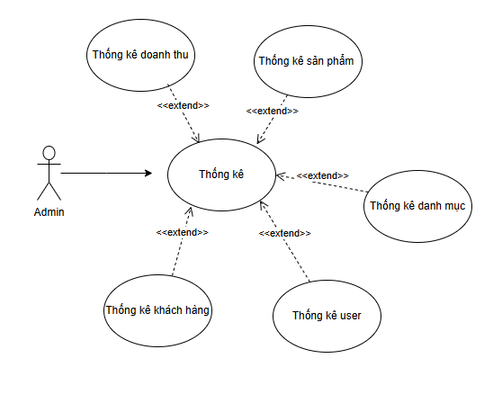
Ảnh 2.14. Biểu đồ phân rã usecse Thống kê

Đặc tả chức năng

UC#01: Đăng nhập
UC#01 |  | Đăng nhập | Độ phức tạp: Cao
Mô tả |  | Cho phép người dùng đăng nhập và sử dụng dịch vụ
Tác nhân |  | User
Tiền điều kiện |  | Tác nhân đã có tài khoản trên hệ thống
Hậu điều kiện | Thành công | Đăng nhập thành công vào trang chủ
 | Lỗi | Đăng nhập thất bại
ĐẶC TẢ CHỨC NĂNG
Luồng sự kiện chính/Kịch bản chính
Usecase này bắt đầu khi user cần đăng nhập vào trang web.
- Trang web yêu cầu người dùng bắt buộc nhập email và mật khẩu đăng nhập.
- User nhập tài khoản và mật khẩu đã đăng ký trước đó vào các trường thông tin
- Hệ thống kiểm tra xem user đã nhập đủ thông tin trong các trường bắt buộc chưa: Nếu chưa nhập đủ, thực hiện Luồng A.
- Hệ thống kiểm tra số điện thoại và mật khẩu:
- Hệ thống hiển thị thông báo “Đăng nhập thành công” và hiển thị trang chủ
- Nếu không hợp lệ, thực hiện Luồng B.
Luồng sự kiện phát sinh/Kịch bản phát sinh
Luồng A: Không nhập trường bắt buộc
User bỏ trống các trường bắt buộc:
- User bỏ trống trường email, hệ thống hiển thị thông báo “Email là bắt buộc”.
- User bỏ trống mật khẩu, hệ thống hiển thị thông báo “Mật khẩu là bắt buộc”.
Luồng B: Số điện thoại hoặc mật khẩu không đúng đăng nhập
User nhập sai thông tin:
- Hệ thống hiển thị thông báo lỗi: “Tài khoản hoặc mật khẩu không chính xác” nếu không tìm thấy thông tin tài khoản và mật khẩu tương ứng trong Database
Giao diện minh họa
Ảnh 2.12. Giao diện minh họa đăng nhập

UC#02: Đăng ký
UC#02 |  | Đăng ký | Độ phức tạp: Cao
Mô tả |  | Cho phép User đăng ký tài khoản mới trong website để có thể truy cập và sử dụng dịch vụ.
Tác nhân |  | Khách thuê
Tiền điều kiện |  | User truy cập vào website.
Hậu điều kiện | Thành  công | Đăng ký thành công, tài khoản được tạo và dữ liệu tài khoản được lưu vào database, hệ thống điều hướng sang giao diện đăng nhập.
 | Lỗi | Đăng ký không thành công.
ĐẶC TẢ CHỨC NĂNG
Luồng sự kiện chính/ Kịch bản chính
Use case bắt đầu khi User muốn đăng ký tài khoản vào website:
- Sau khi truy cập website, User chọn đăng ký tài khoản.
- Website hiển thị giao diện đăng ký tài khoản yêu cầu nhập những trường:
- Số điện thoại (bắt buộc)
- Họ và tên (bắt buộc)
- Địa chỉ của bạn (bắt buộc)
- Email (bắt buộc)
- Mật khẩu (bắt buộc)
- Xác nhận mật khẩu (bắt buộc)
- Chi tiết yêu cầu:
- Số điện thoại phải là số điện thoại hợp lệ (bắt đầu bằng 0 hoặc +84 và có 10 chữ số).
- Họ và tên nhập tối đa 50 kí tự.
- Địa chỉ của bạn nhập tối đa 243 kí tự.
- Email nhập tối đa 50 kí tự, ở cuối phải có đuôi @gmail.
- Mật khẩu phải trên 6 kí tự
- Xác nhận mật khẩu phải trùng với mật khẩu đã nhập ở trên.
- Website kiểm tra User đã nhập các trường bắt buộc hay chưa, nếu chưa nhập thì thực thi luồng A.
- Website xác nhận các trường đăng k‎ý có hợp lệ hay ko nếu không hợp lệ thì thực thi luồng B.
- User nhập đầy đủ và hợp lệ tất cả các thông tin yêu cầu, sau đó nhấn nút “Đăng ký” để hoàn thành việc đăng ký tài khoản.
- Website tạo tài khoản mới cho User, thông báo đăng ký thành công.
Luồng sự kiện phát sinh/ Kịch bản phát sinh
Luồng A: Không nhập các trường bắt buộc
User bỏ trống các trường bắt buộc
- Website hiện thị inline message tương ứng:
- Số điện thoại là bắt buộc
- Họ và tên là bắt buộc
- Email là bắt buộc
- Mật khẩu là bắt buộc
- Xác nhận mật khẩu là bắt buộc
Luồng B: Sai điều kiện của các trường
User nhập sai yêu cầu:
- Website hiển thị inline message tương ứng:
- Số điện thoại không hợp lệ
- Email không hợp lệ
- Họ và tên không hợp lệ
- Mật khẩu không hợp lệ
- Mật khẩu không trùng khớp
Giao diện minh họa
Ảnh 2.13. Giao diện minh họa đăng ký

UC#03: Đăng xuất
UC#03 |  | Đăng xuất | Độ phức tạp: trung bình
Mô tả |  | Cho phép User đăng xuất khỏi Website, kết thúc phiên làm việc
Tác nhân |  | Member, Admin
Tiền điều kiện |  | User đã đăng nhập vào Website
Hậu điều kiện | Thành công | Đăng xuất thành công khỏi Website
 | Lỗi | Không có
ĐẶC TẢ CHỨC NĂNG
Luồng sự kiện chính/Kịch bản chính
Usecase này bắt đầu khi User muốn đăng xuất khỏi Website.
- Tại màn hình trang chủ, User chọn Tên tài khoản ở góc phải màn hình.
- Menu tài khoản được mở ra, User chọn "Đăng xuất".
- Hệ thống đăng xuất User ra khỏi Website.
- Sau khi đăng xuất, Website sẽ chuyển hướng User về trang chủ với trạng thái chưa đăng nhập vào tài khoản.
- User có thể tiếp tục sử dụng trang web với các tính năng cơ bản dành cho Khách thuê chưa đăng nhập hoặc có thể đăng nhập lại tài khoản nếu muốn.
Luồng sự kiện phát sinh/Kịch bản phát sinh
Giao diện minh họa
Ảnh 2.14. Giao diện minh họa Đăng xuất

UC#04: Tìm kiếm sản phẩm
UC#04 |  | Tìm kiếm sản phẩm | Độ phức tạp: trung bình
Mô tả |  | Cho phép User tìm kiếm các sản phẩm.
Tác nhân |  | Member, Khách thuê
Tiền điều kiện |  | User đã truy cập vào Website.
Hậu điều kiện | Thành  công | Hiển thị danh sách các sản phẩm phù hợp với từ khóa tìm kiếm.
 | Lỗi | Không có
ĐẶC TẢ CHỨC NĂNG
Luồng sự kiện chính/ Kịch bản chính
Use case bắt đầu khi User muốn tìm kiếm sản phẩm.
- User nhập từ khóa vào ô tìm kiếm “Tìm kiếm”.
- Website truy cập cơ sở dữ liệu để tìm kiếm các sản phẩm phù hợp với từ khóa mà User nhập.
- Nếu tìm thấy sản phẩm ,Website hiển thị danh sách sản phẩm phù hợp với keyword, bao gồm thông tin cơ bản như:
- Tên sản phẩm
- Giá sản phẩm
- Hình ảnh sản phẩm
- Nếu không tìm thấy sản phẩm trùng khớp thực hiện luồng A.
- Luồng con User có thể sắp xếp các sản phẩm theo mức giá:
- User sắp xếp sản phẩm theo giá bằng cách chọn loại mong muốn từ giao diện lọc: sắp xếp từ cao đến thấp hoặc sắp xếp từ thấp đến cao.
- Website cập nhật kết quả tìm kiếm và hiển thị danh sách các sản phẩm phù hợp với điều kiện lọc đã chọn.
Luồng sự kiện phát sinh/ Kịch bản phát sinh
Luồng A: Không tìm thấy sản phẩm
Nếu không có sản phẩm nào phù hợp với từ khóa tìm kiếm:
- Website hiển thị thông báo: “Không tìm thấy sản phẩm nào”.
- User có thể sửa từ khóa tìm kiếm và thử lại.
Giao diện minh họa
Ảnh 2.15. Giao diện minh họa chức năng tìm kiếm sản phẩm

UC#05: Chi tiết sản phẩm
UC#05 |  | Chi tiết sản phẩm | Độ phức tạp: Cao
Mô tả |  | Cho phép User có thể xem đầy đủ thông tin về một sản phẩm trước khi quyết định thuê hàng.
Tác nhân |  | Member, Khách thuê
Tiền điều kiện |  | User truy cập vào Website.
Hậu điều kiện | Thành công | User có thể xem đầy đủ thông tin về sản phẩm.
 | Lỗi | Thêm sản phẩm vào giỏ hàng thất bại.
ĐẶC TẢ CHỨC NĂNG
Luồng sự kiện chính/ Kịch bản chính
Usecase bắt đầu khi User muốn xem chi tiết sản phẩm.
- User chọn một sản phẩm cụ thể từ danh sách sản phẩm bằng cách nhấn vào tên hoặc hình ảnh sản phẩm.
- Website hiển thị chi tiết sản phẩm, bao gồm các thông tin về:
- Tên sản phẩm.
- Giá sản phẩm.
- Mô tả sản phẩm
- Hình ảnh sản phẩm.
- Số lượng sản phẩm thêm vào giỏ hàng hoặc thuê ngay.
- Số lượng hàng tồn kho.
- Số lượng đã đánh giá và số sao của sản phẩm đó.
- Đánh giá của khách thuê.
- Luồng con User thực hiện thêm sản phẩm vào giỏ hàng hoặc thuê ngay:
- Nhập số lượng sản phẩm muốn thuê.
- User có thể nhấn vào nút "Thêm vào giỏ hàng" để thêm sản phẩm vào giỏ hàng hoặc "Thuê ngay" để tiến hành đặt thuê.
- Nếu User chưa đăng nhập vào Website thì thực thi luồng A, nếu User đã đăng nhập vào Website thì thực hiện bước tiếp theo.
- Website kiểm tra số lượng sản phẩm trong kho:
  - Nếu số lượng sản phẩm trong giỏ hàng không vượt quá số lượng tồn kho, Website tiến hành thêm mới sản phẩm vào giỏ hàng hoặc chuyển sang giao diện đặt thuê.
  - Nếu số lượng sản phẩm trong giỏ hàng vượt quá số lượng tồn kho, thì thực thi luồng B.
- User có thể tiếp tục duyệt sản phẩm khác hoặc chuyển sang trang giỏ hàng/thanh toán.
Luồng sự kiện phát sinh/ Kịch bản phát sinh
Luồng A: User nhấn thêm sảm phẩm vào giỏ hàng hoặc thuê ngay khi chưa đăng nhập vào thống.
Nếu User chưa đăng nhập:
- Website hiển thị thông báo lỗi với nội dung: “Bạn cần phải đăng nhập để thuê ngay” khi nhấn “Thuê ngay”.
- Website hiển thị thông báo lỗi với nội dung: “Bạn cần phải đăng nhập để thêm vào giỏ hàng” khi nhấn “Thêm vào giỏ hàng”.
Luồng B: Số lượng sản phẩm vượt quá số lượng hàng tồn kho.
Khi Website kiểm tra và phát hiện rằng số lượng yêu cầu vượt quá khả năng cung cấp:
- Website hiển thị thông báo lỗi với nội dung: "Số lượng thuê vượt quá số lượng trong kho."
Giao diện minh họa
Ảnh 2.16. Giao diện minh họa chi tiết sản phẩm

UC#06: Giỏ hàng
UC#06 |  | Giỏ hàng | Độ phức tạp: Cao
Mô tả |  | Cho phép User quản lý giỏ hàng của mình.
Tác nhân |  | Member
Tiền điều kiện |  | User đã đăng nhập vào Website và đã có sản phẩm trong giỏ hàng.
Hậu điều kiện | Thành công | User có thể thực hiện các thao tác quản lý sản phẩm trong giỏ hàng.
 | Lỗi | Thay đổi thất bại.
ĐẶC TẢ CHỨC NĂNG
Luồng sự kiện chính/ Kịch bản chính
Usecase bắt đầu khi User truy cập chức năng giỏ hàng.
- User chọn nút giỏ hàng trên giao diện Website.
- Website hiển thị giao diện giỏ hàng với danh sách các sản phẩm mà User đã thêm vào từ các trang sản phẩm, bao gồm các thông tin về:
- Tên sản phẩm
- Số lượng sản phẩm
- Giá thuê
- Tổng tiền
- User có thể thực hiện các thao tác với từng sản phẩm riêng lẻ trong giỏ hàng:
- Chọn checkbox trước sản phẩm muốn chọn.
- Chọn nút “+” để tăng số lượng sản phẩm.
- Chọn nút “-” để giảm số lượng sản phẩm.
- Chọn nút “Xóa” để xóa sản phẩm khỏi giỏ hàng.
- Khách thuê có thể thao tác với tất cả sản phẩm trong giỏ hàng:
- Chọn checkbox "Chọn tất cả sản phẩm" để áp dụng thao tác cho toàn bộ sản phẩm.
- Chọn button xoá để xóa toàn bộ sản phẩm trong giỏ hàng.
- Khi Khách thuê nhấn “Thanh toán” Website kiểm tra số lượng sản phẩm trong kho:
- Nếu số lượng sản phẩm trong giỏ hàng không vượt quá số lượng tồn kho, Website cập thay đổi về số lượng sản phẩm và giá trị Tổng tiền tương ứng với thay đổi số lượng trong giỏ hàng.
- Nếu số lượng sản phẩm trong giỏ hàng vượt quá số lượng tồn kho, thì Website thực thi luồng A.
- Sau khi thực hiện thành công, Website chuyển sang giao diện đặt thuê.
Luồng sự kiện phát sinh/ Kịch bản phát sinh
Luồng A: Số lượng sản phẩm vượt quá số lượng hàng tồn kho
Khi Website kiểm tra và phát hiện rằng số lượng yêu cầu vượt quá khả năng cung cấp:
- Website hiển thị thông báo lỗi với nội dung: "Số lượng sản phẩm yêu cầu vượt quá số lượng tồn kho."
Giao diện minh họa
Ảnh 2.17. Giao diện minh họa giỏ hàng

UC#07: Đặt thuê và thanh toán
UC#07 |  | Đặt thuê | Độ phức tạp: Cao
Mô tả |  | Cho phép User đặt thuê sản phẩm trong giỏ hàng của mình
Tác nhân |  | Member
Tiền điều kiện |  | Tác nhân đã đăng nhập vào Website và đã có sản phẩm trong giỏ hàng
Hậu điều kiện | Thành công | Đặt thuê hàng thành công.
 | Lỗi | Đặt thuê và thanh toán không thành công
ĐẶC TẢ CHỨC NĂNG
Luồng sự kiện chính/ Kịch bản chính
Use case bắt đầu khi User muốn đặt thuê sản phẩm trong giỏ hàng của mình.
- User click chọn “Giỏ hàng”trên giao diện Website.
- Website hiển thị giao diện giỏ hàng với đẩy đủ thông tin về các sản phẩm trong giỏ hàng (Tên sản phẩm kèm hình ảnh, giá, số lượng, tổng tiền).
- User chọn sản phẩm muốn đặt thuê và nhấn vào nút “Thanh toán”.
- Website hiển thị thông tin Khách thuê, Website tiến hành thực hiện thanh toán theo lựa chọn hình thức thanh toán của Khách thuê, mặc định là hình thức thanh toán khi nhận hàng.
- Nếu Khách thuê chọn hình thức thanh toán “Thanh toán bằng thẻ ngân hàng”, Website chuyển sang giao diện thanh toán của VnPay hoặc Momo.
- Nếu thanh toán thành công, Website hiển thị thông báo “Đặt thuê thành công”.
- Nếu thanh toán thất bại, Website thực hiện thất bại thì thực hiện
theo luồng A
- Website tiến hành lưu thông tin đặt thuê vào cơ sở dữ liệu, hiển thị thông báo “Đặt thuê thành công”.
Luồng sự kiện phát sinh/ Kịch bản phát sinh
Luồng A: Thanh toán thất bại
Nếu thanh toán thất bại:
- Website hiển thị thông báo "Thanh toán thất bại" và chuyển về màn hình giỏ hàng để Khách thuê có thể thực hiện thanh toán lại hoặc đổi phương thức thanh toán.
Giao diện minh họa
Ảnh 2.18. Giao diện minh họa đặt thuê

UC#08: Chi tiết đơn hàng
UC#08 |  | Chi tiết đơn hàng | Độ phức tạp: Cao
Mô tả |  | Cho phép các User theo dõi đơn hàng đã đặt trước đó.
Tác nhân |  | Member
Tiền điều kiện |  | User đã đăng nhập vào Website
Hậu điều kiện | Thành công | Hiển thị chi tiết đơn hàng đã đặt trước đó
 | Lỗi | Thao tác thất bại
ĐẶC TẢ CHỨC NĂNG
Luồng sự kiện chính/ Kịch bản chính
Use case bắt đầu khi tác nhân xem thông tin chi tiết về các đơn hàng đã được đặt.
- User có thể xem được chi tiết các thông tin của đơn hàng như: tên người nhận, địa chỉ nhận hàng, số điện thoại, email, trạng thái đơn hàng.
- User có thể thực hiện các hành động như hủy đơn hàng, đánh giá. Website cung cấp luồng con cho các thao tác này:
- User chọn button “Hủy đơn hàng”, luồng con Hủy đơn hàng sẽ được thực hiện.
- Nếu sản phẩm ở trạng thái “Đã nhận được hàng” User có thể chọn button “Đánh giá”, luồng con “Đánh giá sản phẩm” sẽ được thực hiện.
- Luồng con “Hủy đơn hàng”:
- Website tiến hành kiểm tra nếu sản phẩm đã được giao hàng thì thực thi luồng A, nếu chưa được giao thì Website sẽ hủy đơn hàng, cập nhật trạng thái đơn hàng thành “Đã Hủy” và hiển thị “Đã hủy đơn hàng”.
- Luồng con “Đánh giá sản phẩm”:
- Website hiển thị pop up Đánh giá sản phẩm yêu cầu nhập những thông tin: chất lượng sản phẩm, nội dung đánh giá, ảnh.
- User điền thông tin vào form.
- Website kiểm tra User đã nhập các trường bắt buộc hay chưa, nếu chưa nhập thì thực thi luồng B.
Luồng sự kiện phát sinh/ Kịch bản phát sinh
Luồng A: Hủy đơn không thành công
Nếu sản phẩm đã được giao:
- User không thể tiến hành hủy đơn hàng.
- Website hiển thị thông báo "Hủy đơn hàng thất bại" và không thực hiện hành động hủy.
Luồng B: Không nhập các trường bắt buộc
User bỏ trống các trường bắt buộc. Website hiển thị thông báo “Vui lòng điền đầy đủ thông tin đánh giá và xếp hạng sản phẩm.”
Giao diện minh họa
Ảnh 2.19. Giao diện minh họa chi tiết đơn hàng

UC#09: Chatbot
UC#09 |  | Chatbot | Độ phức tạp: trung bình
Mô tả |  | Cho phép User có thể đặt các câu hỏi liên quan đến thông tin sản phẩm.
Tác nhân |  | User
Tiền điều kiện |  | User truy cập vào Website
Hậu điều kiện | Thành công | User nhận được câu trả lời nhanh cho các câu hỏi của mình.
 | Lỗi | User không nhận được câu hỏi mong muốn.
ĐẶC TẢ CHỨC NĂNG
Luồng sự kiện chính/ Kịch bản chính
Use case bắt đầu khi User đặt câu hỏi cho chatbot.
- Khách thuê nhấn vào biểu tượng chatbot trên giao diện trang chủ của Website để mở giao diện trò chuyện.
- Khách thuê nhập câu hỏi vào chatbot.
- Website Chatbot nhận câu hỏi và so sánh với cơ sở dữ liệu các câu hỏi thường gặp.
- Chatbot đưa ra câu trả lời tự động dựa trên các câu hỏi và câu trả lời đã được lập trình sẵn.
- Nếu câu hỏi của Khách thuê phù hợp với một trong các câu hỏi trong cơ sở dữ liệu, Website sẽ trả lời trực tiếp.
- Nếu không nhận diện được câu hỏi thì thực hiện luồng A.
- Khách thuê có thể tiếp tục đặt câu hỏi khác hoặc đóng cửa sổ chatbot nếu đã nhận được đủ thông tin.
Luồng sự kiện phát sinh/ Kịch bản phát sinh
Luồng A: Không nhận diện được câu hỏi
Nếu câu hỏi của Khách thuê không nằm trong cơ sở dữ liệu, Chatbot AI sẽ trả lời “Tôi chưa thể trả lời câu hỏi này. Vui lòng đợi admin phản hồi bạn nhé !”.
Giao diện minh họa
Ảnh 2.20. Giao diện minh họa chatbot

UC#10: Cập nhật tài khoản
UC#10 |  | Cập nhật tài khoản | Độ phức tạp: Cao
Mô tả |  | User có thể xem và chỉnh sửa thông tin cá nhân hoặc thay đổi mật khẩu.
Tác nhân |  | Member
Tiền điều kiện |  | User đăng nhập vào Website.
Hậu điều kiện | Thành công | Xem, thay đổi được một số thông tin và đổi mật khẩu.
 | Lỗi | Không thay đổi được thông tin hoặc mật khẩu.
ĐẶC TẢ CHỨC NĂNG
Luồng sự kiện chính/Kịch bản chính
Usecase bắt đầu khi User muốn cập nhật thông tin tài khoản.
- Tại màn hình trang chủ, tác nhân chọn vào tên tài khoản ở góc phải màn hình
- Một menu tài khoản được mở ra, User chọn tùy chọn “Cập nhật tài khoản”.
- Website hiển thị giao diện thông tin cá nhân bao gồm các trường thông tin như:
- Số điện thoại
- Họ tên
- Địa chỉ
- Khách có thể thực hiện các thao tác chỉnh sửa thông tin cá nhân hoặc thay đổi mật khẩu.
- Luồng con chỉnh sửa thông tin tài khoản:
- User chỉnh sửa các thông tin gồm: địa chỉ, ngày sinh, giới tính, ảnh đại diện.
- Sau khi chỉnh sửa xong User bấm Lưu, Website sẽ lưu lại các thông tin của Khách thuê về cơ sở dữ liệu và hiển thị các thông tin mới ra lại màn hình.
- Website hiển thị thông báo "Cập nhật thành công".

Luồng sự kiện phát sinh/Kịch bản phát sinh
Luồng A: Không nhập các trường bắt buộc
User bỏ trống các trường bắt buộc
- Website hiện thị inline message tương ứng:
- Email hiện tại là bắt buộc
- Địa chỉ là bắt buộc
- Số điện thoại là bắt buộc
Giao diện minh họa
Ảnh 2.21. Giao diện minh họa Cập nhật tài khoản

UC#11: Thống kê
UC#11 |  | Thống kê | Độ phức tạp: Trung bình
Mô tả |  | Cho phép admin xem doanh thu bán hàng của ngày, của tháng, của năm
Tác nhân |  | Admin
Tiền điều kiện |  | Admin truy cập vào Website
Hậu điều kiện | Thành công | Hiển thị được các thông tin thống kê
 | Lỗi | Không có
ĐẶC TẢ CHỨC NĂNG
Luồng sự kiện chính/Kịch bản chính
Usecase bắt đầu khi người quản trị muốn xem thống kê của website
- Website hiển thị danh sách sản phẩm hiện có trên Website, bao gồm các thông tin:
- Website sẽ hiển thị tổng User, số đơn, số sản phẩm bán được, doanh thu của tháng.
- Website hiển thị thêm biểu đồ đường thể hiện số sản phẩm bán và doanh thu được theo tháng.
  - User có thể ẩn biểu đồ đường một trong hai trường dữ liệu trên.
Giao diện minh họa
Ảnh 2.22. Giao diện minh họa Thống kê

UC#12: Quản lý sản phẩm
UC#12 |  | Quản lý sản phẩm | Độ phức tạp: Cao
Mô tả |  | Cho phép Admin có thể thêm, sửa hoặc xóa sản phẩm trên Website.
Tác nhân |  | Admin
Tiền điều kiện |  | Admin đăng nhập vào Website quản lý và chọn mục “Sản phẩm”.
Hậu điều kiện | Thành công | Thêm, sửa hoặc xóa sản phẩm thành công.
 | Lỗi | Thêm, sửa hoặc xóa sản phẩm thất bại.
ĐẶC TẢ CHỨC NĂNG
Luồng sự kiện chính/Kịch bản chính
Usecase bắt đầu khi User muốn thêm, sửa, xoá sản phẩm.
- Website hiển thị danh sách các sản phẩm hiện có, bao gồm các thông tin:
- Tên và ảnh sản phẩm
- Giá sản phẩm
- Danh mục
- Tình trạng
- Thao tác: thêm mới, cập nhận và xóa
- Admin có thể thực hiện thêm sản phẩm mới, sửa sản phẩm hoặc xóa sản phẩm. Website cung cấp 3 luồng con cho các thao tác này:
- User chọn hành động “Thêm mới sản phẩm”, luồng con thêm sản phẩm sẽ được thực hiện.
- User chọn hành động “Sửa sản phẩm”, luồng con Sửa sản phẩm sẽ được thực hiện.
- User chọn hành động “Xoá sản phẩm”, luồng con Xoá sản phẩm sẽ được thực hiện.
- Luồng con “Thêm sản phẩm”:
- Admin chọn button “Thêm sản phẩm” trên giao diện quản lý sản phẩm.
- Website hiển thị form yêu cầu nhập các thông tin thay đổi cho sản phẩm mới, bao gồm:
  - Tên sản phẩm
  - Giá sản phẩm
  - Số lượng sản phẩm
  - Mô tả sản phẩm
  - Hình ảnh sản phẩm
  - Danh mục
  - Thuộc tính sản phẩm
- User điền thông tin vào form.
- Website kiểm tra User đã nhập các trường bắt buộc hay chưa, nếu chưa nhập thì thực thi luồng A.
- Website kiểm tra tính hợp lệ của thông tin:
  - Giá và số lượng phải là số dương.
  - Hình ảnh sản phẩm phải là định dạng ảnh hợp lệ (JPEG, PNG).
  - Nếu có bất kỳ thông tin nào không hợp lệ, Website thực thi luồng B.
- Khi tất cả thông tin hợp lệ, User chọn "Lưu".
- Sau khi hoàn tất sẽ tạo ra sản phẩm mới và lưu lại vào cơ sở dữ liệu.
- Website hiển thị thông báo “Thêm sản phẩm thành công”.
- Website hiển thị thông tin sản phẩm mới trong danh sách sản phẩm.
- Luồng con Cập nhật sản phẩm:
- Admin chọn button “Cập nhật” trên giao diện quản lý sản phẩm
- Website sẽ hiển thị dữ liệu sản phẩm mà trước đó User đã nhập, cho phép nguời quản trị chỉnh sửa các trường thông tin của sản phẩm:
  - Tên sản phẩm
  - Giá sản phẩm
  - Số lượng tồn kho
  - Mô tả sản phẩm
  - Hình ảnh sản phẩm
- Website kiểm tra tính hợp lệ của các thông tin mới tương tự như trong luồng con “Thêm sản phẩm”
- Sau khi chỉnh sửa, người quản trị bấm “Lưu”.
- Nếu thông tin hợp lệ, Website cập nhật sản phẩm với các thay đổi vào cơ sở dữ liệu sau đó hiển thị thông báo “Sửa đổi sản phẩm thành công”.
- Website hiển thị thông tin sản phẩm đã cập nhật trong danh sách.
- Luồng con Xoá sản phẩm:
- Admin chọn button “Xóa” trên giao diện quản lý sản phẩm.
- Website hiển thị thông báo xác nhận với nội dung: "Bạn có muốn xóa sản phẩm ‘Tên sản phẩm’?"
  - User chọn “Không”, Website quay lại giao diện danh sách sản phẩm.
  - User chọn “Xóa”, Website tiến hành xóa sản phẩm khỏi cơ sở dữ liệu.
  - Sau khi xóa, Website hiển thị “Xóa sản phẩm thành công” và cập nhật lại danh sách sản phẩm, không còn hiển thị sản phẩm đã xóa.
Luồng sự kiện phát sinh/Kịch bản phát sinh
Luồng A: Không nhập các trường bắt buộc
User bỏ trống các trường bắt buộc.
- Website hiện thị inline message tương ứng:
- Tên sản phẩm là bắt buộc.
- Danh mục cha là bắt buộc.
- Danh mục con là bắt buộc.
Luồng B: Sai điều kiện của các trường
User nhập sai yêu cầu.
- Website hiển thị inline message tương ứng:
- Giá trị không hợp lệ.
- Sai định dạng
Giao diện minh họa
Ảnh 2.23. Giao diện minh họa Quản lý sản phẩm

UC#13: Quản lý danh mục
UC#13 |  | Quản lý danh mục | Độ phức tạp: Cao
Mô tả |  | Cho phép Admin có thể thêm, sửa hoặc xóa các danh mục trên Website.
Tác nhân |  | Admin.
Tiền điều kiện |  | Admin đăng nhập vào Website quản lý và chọn mục “Danh mục”.
Hậu điều kiện | Thành công | Thêm, sửa hoặc xóa danh mục thành công.
 | Lỗi | Thêm danh mục không thành công.
ĐẶC TẢ CHỨC NĂNG
Luồng sự kiện chính/ Kịch bản chính
Use case bắt đầu khi Admin muốn Thêm, sửa hoặc xóa danh mục:
- Website hiển thị giao diện quản lý danh mục với các thông tin bao gồm:
- Tên danh mục.
- Các nút
- Chi tiết: Hiển thị các danh mục con của danh mục cha này.
- Cập nhật: Cập nhật thông tin danh mục cha.
- Xóa: Xóa danh mục cha.
- Luồng con Thêm danh mục:
- Admin nhấn nút Thêm danh mục và thực hiện các thao tác điền tên danh mục để tạo mới một danh mục
- Nếu thành công Website hiển thị thông báo “Thành công” và thêm danh mục mới vào danh sách, nếu thất bại thì thực hiện luồng A.
- Luồng con: Cập nhật thông tin danh mục cha.
- Admin nhắn nút “Cập nhật” Website hiển thị tên danh mục hiện có.
- Admin thực hiện điền thông tin danh mục mới. Nếu thành công Website hiển thị thông báo “Thành công” và thêm mới lên danh sách, nếu thất bại thì thực hiện theo luồng A.
- Luồng con Xóa danh mục :
- Admin nhấn nút “Xóa” Website hiển thị thông báo “Bạn có muốn xóa danh mục?” và hai nút “Có” và “Không” .
  - Nếu quản trị ấn nút “Có” Website tiến hành xóa danh mục khỏi cơ sở dữ liệu và cập nhật lại danh sách.
  - Nếu quản trị ấn nút “Không” Website giữ nguyên danh mục trong danh sách.
Luồng sự kiện phát sinh/ Kịch bản phát sinh
Luồng A: Thêm danh mục không thành công
Nếu Admin bỏ trống các trường bắt buộc
- Website hiển thị thông báo “Tên danh mục không được để trống”.
Giao diện minh họa
Ảnh 2.24. Giao diện minh họa Quản lý danh mục

UC#14: Quản lý đơn hàng
UC#14 |  | Quản lý đơn hàng | Độ phức tạp: Cao
Mô tả |  | Cho phép Admin xem chi tiết và thay đổi trạng thái đơn hàng.
Tác nhân |  | Admin.
Tiền điều kiện |  | Admin đăng nhập vào Website quản lý và chọn mục “Đơn hàng”.
Hậu điều kiện | Thành công | Admin thực hiện được chức năng quản lý đơn hàng.
 | Lỗi | Thay đổi trạng thái đơn hàng không thành công.
ĐẶC TẢ CHỨC NĂNG
Luồng sự kiện chính/ Kịch bản chính
Use case bắt đầu khi Admin muốn xem danh sách đơn hàng hoặc thay đổi trạng thái đơn hàng:
- Website hiển thị giao diện quản lý đơn hàng với các thông tin bao gồm: tên sản phẩm, người đặt, tổng tiền, trạng thái, thao tác xem chi tiết.
- Admin chọn đơn hàng muốn xem chi tiết.
- Website hiển thị giao diện chi tiết đơn hàng với các thông tin sau:
  - Thông tin các sản phẩm: tên, hình ảnh, giá tiền của từng sản phẩm.
  - Tên Khách thuê
  - Số điện thoại
  - Địa chỉ nhận hàng
  - Phương thức thanh toán
  - Trạng thái
  - Tổng tiền
- Admin có thể thay đổi trạng thái đơn hàng: Chờ xác nhận, chuẩn bị hàng, đang giao hàng, đã nhận được hàng.
  - Website cập nhật lại trạng thái đơn hàng trong giao diện chi tiết và hiển thị thông báo “Đơn hàng đã được cập nhật”.
- Admin nhấn nút “Hủy đơn hàng” để hủy đơn hàng.
  - Website tiến hành kiểm tra nếu sản phẩm đã được giao hàng thì thực thi luồng A, nếu chưa được giao thì Website tiến hành hủy đơn hàng, cập nhật trạng thái đơn hàng thành “Đã Hủy” và hiển thị thông báo “Đã hủy đơn hàng”.
Luồng sự kiện phát sinh/ Kịch bản phát sinh
Luồng A: Hủy đơn không thành công
Nếu sản phẩm ở trạng thái “Đang giao hàng”:
- User không thể tiến hành hủy đơn hàng.
- Website hiển thị thông báo "Hủy đơn hàng thất bại" và không thực hiện hủy.
Giao diện minh họa
Ảnh 2.25. Giao diện minh họa Quản lý đơn hàng

UC#15: Quản lý User
UC#15 |  | Quản lý User | Độ phức tạp: trung bình
Mô tả |  | Cho phép Admin có thể xem thông tin và khóa tài khoản của User.
Tác nhân |  | Admin.
Tiền điều kiện |  | Admin đăng nhập vào Website quản lý và chọn mục “User”.
Hậu điều kiện | Thành công | Admin có thể xem thông tin và khóa tài khoản User.
 | Lỗi | Không có
ĐẶC TẢ CHỨC NĂNG
Luồng sự kiện chính/ Kịch bản chính
Use case bắt đầu khi Admin muốn xem thông tin User:
- Website hiển thị giao diện quản lý đơn hàng với các thông tin bao gồm:
- Tên User
- Email
- Số điện thoại
- Địa chỉ
Luồng sự kiện phát sinh/ Kịch bản phát sinh
Giao diện minh họa
Ảnh 2.26. Giao diện minh họa Quản lý User

Thiết kế chức năng và cơ sở dữ liệu

Biểu đồ tuần tự

Biểu đồ tuần tự chức năng Đăng nhập
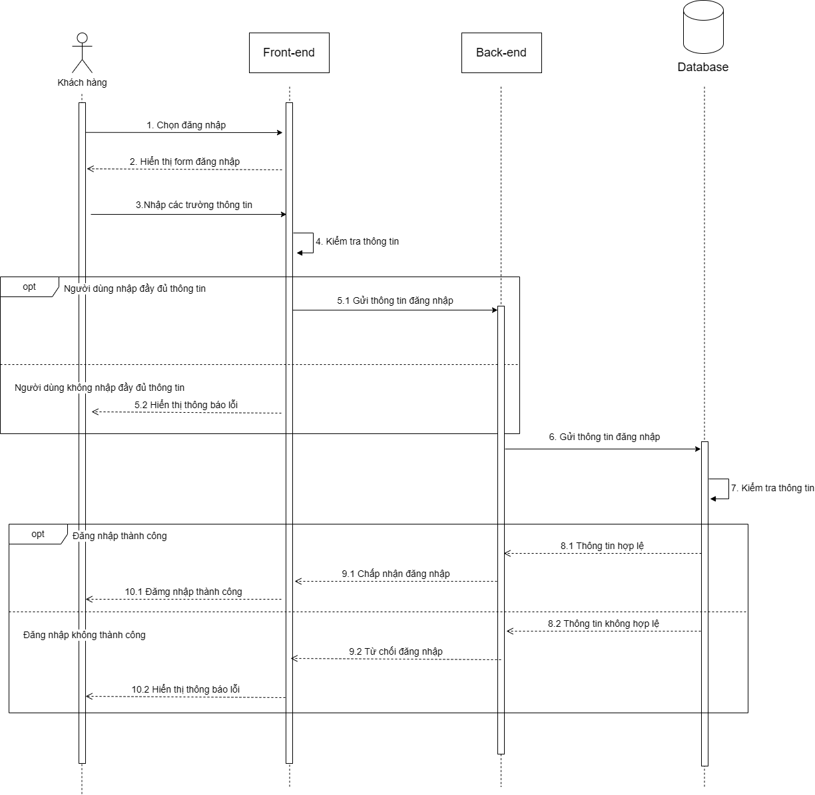
Ảnh 3.1. Biểu đồ tuần tự chức năng Đăng nhập

Biểu đồ tuần tự chức năng Đăng ký
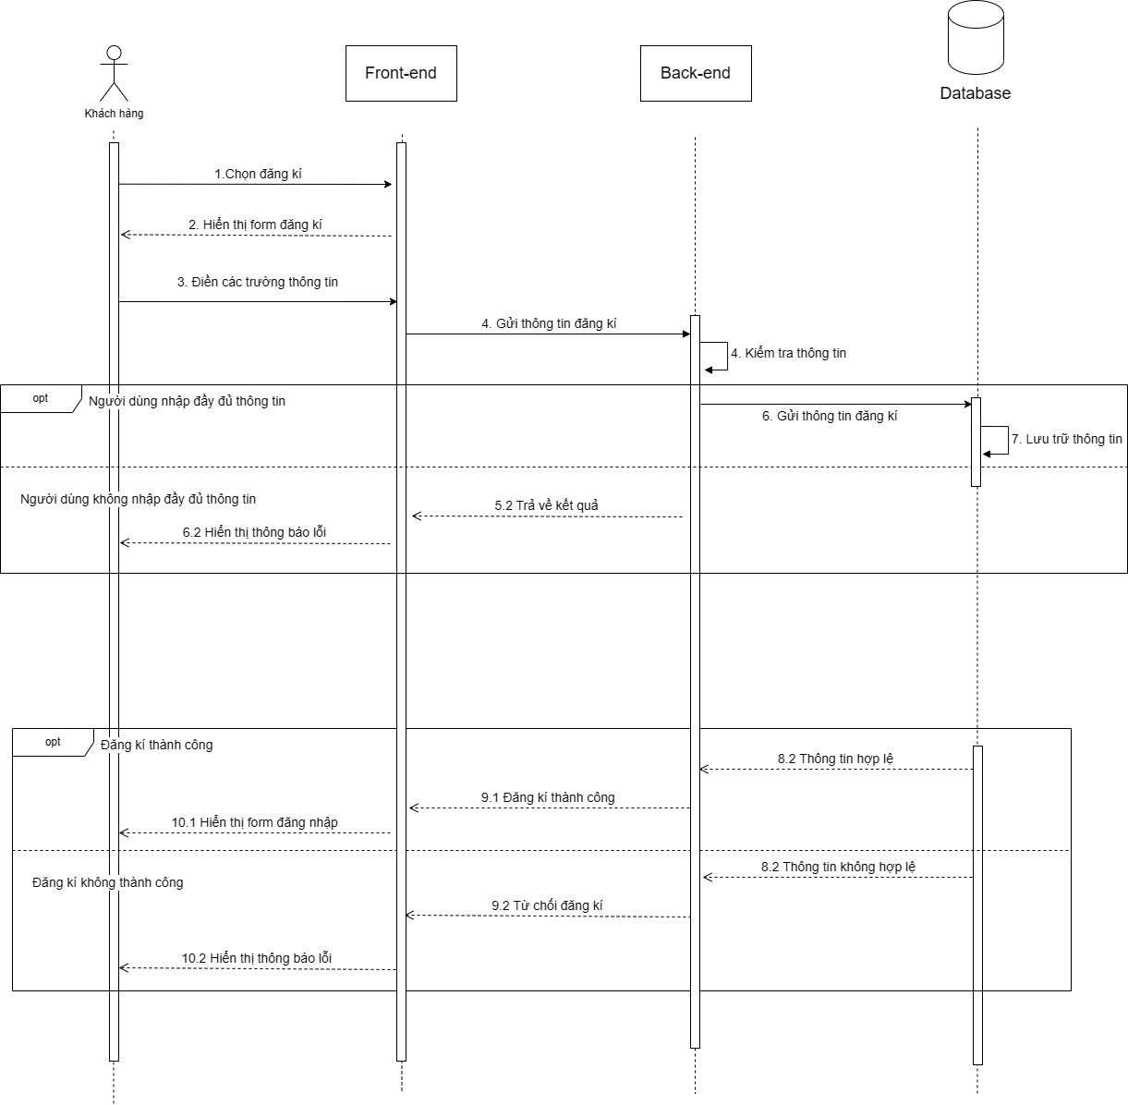
Ảnh 3.2. Biểu đồ tuần tự chức năng Đăng ký

Biểu đồ tuần tự chức năng Đăng xuất
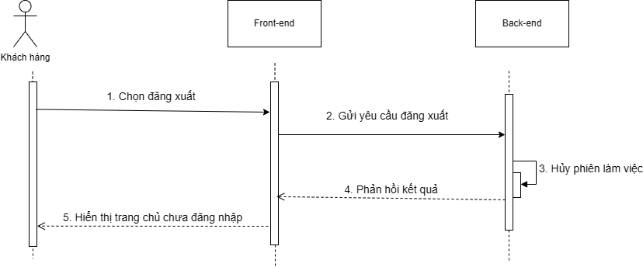
Ảnh 3.3. Biểu đồ tuần tự chức năng Đăng xuất

Biểu đồ tuần tự chức năng Tìm kiếm sản phẩm
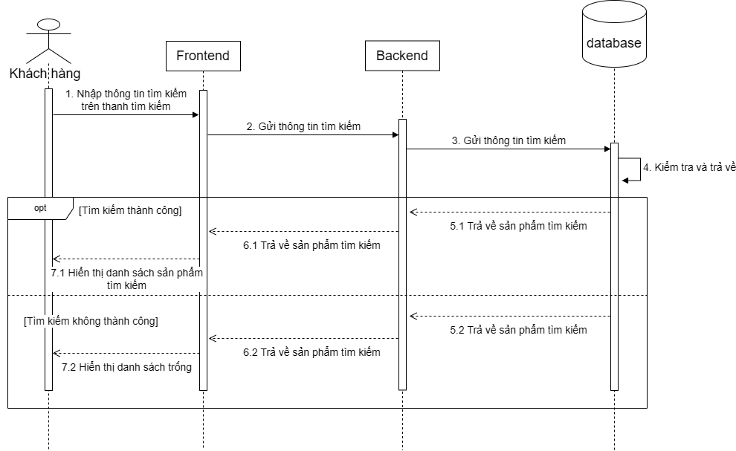
Ảnh 3.4. Biểu đồ tuần tự chức năng Tìm kiếm sản phẩm

Biểu đồ tuần tự chức năng Chi tiết sản phẩm và Thêm vào giỏ hàng
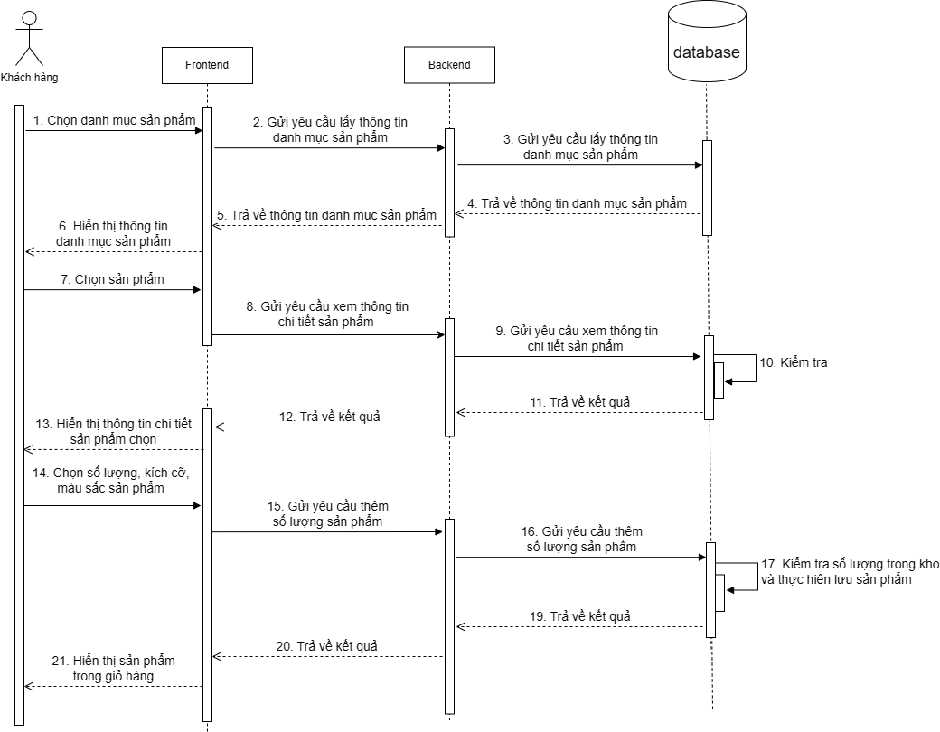
Chi tiết sản phẩm

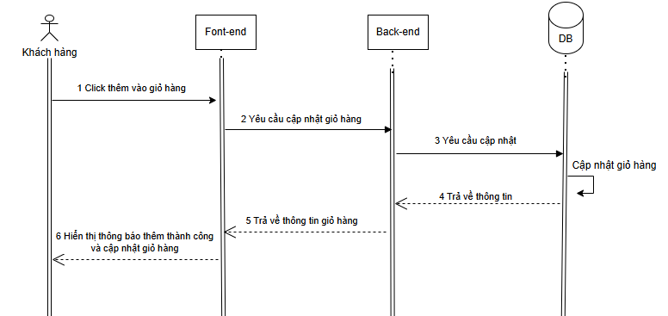
Thêm vào giỏ hàng
Ảnh 3.5. Biểu đồ tuần tự chức năng Chi tiết sản phẩm

Biểu đồ tuần tự chức năng Giỏ hàng

Chức năng Thêm sản phẩm vào giỏ hàng
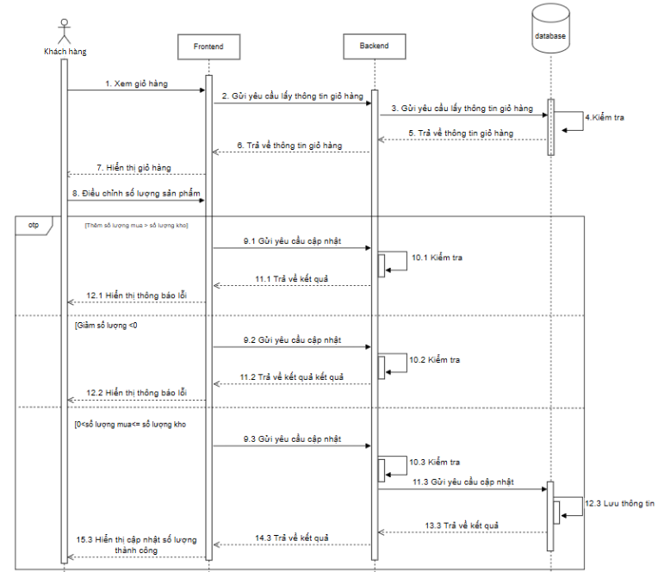
Ảnh 3.6. Biểu đồ tuần tự chức năng thêm sản phẩm vào giỏ hàng

Chức năng Xóa sản phẩm khỏi giỏ hàng
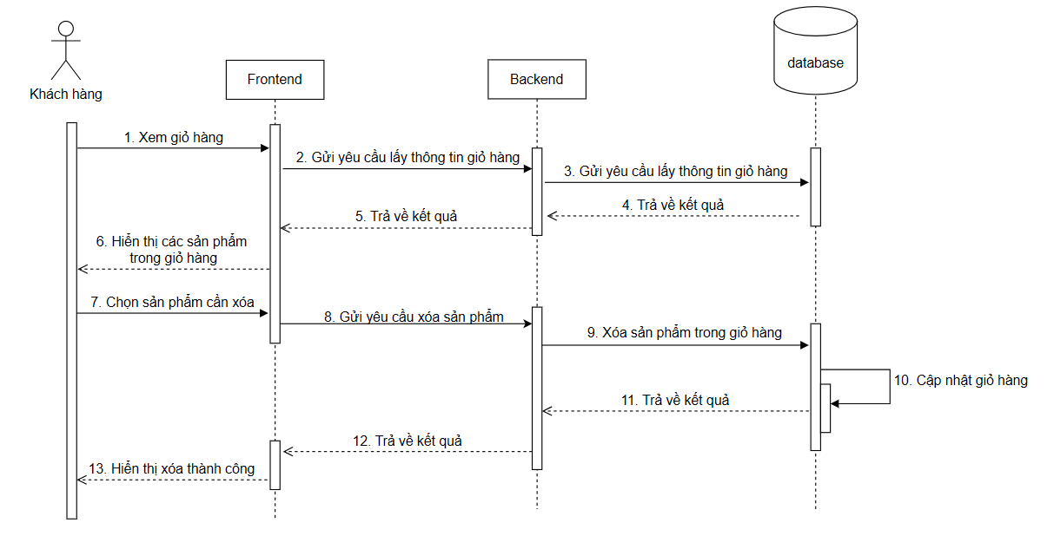
Ảnh 3.7. Biểu đồ tuần tự chức năng xóa sản phẩm khỏi giỏ hàng

Biểu đồ tuần tự chức năng Đặt thuê
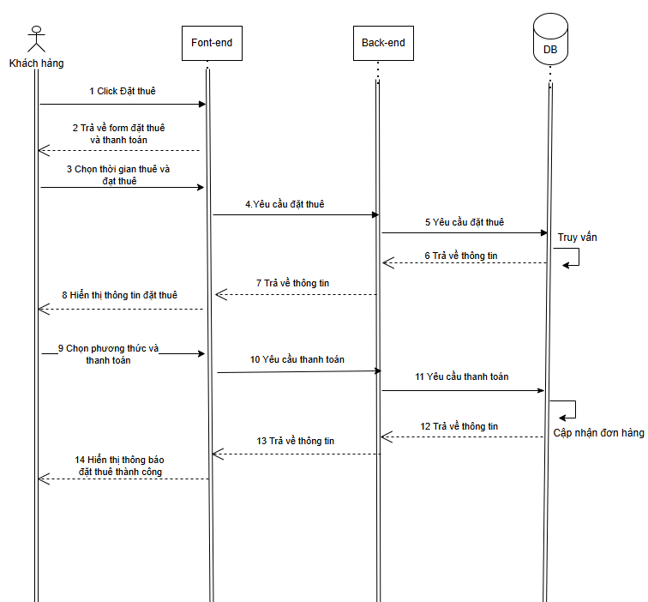
Ảnh 3.8. Biểu đồ chức năng Đặt thuê

Biểu đồ tuần tự chức năng Thanh toán

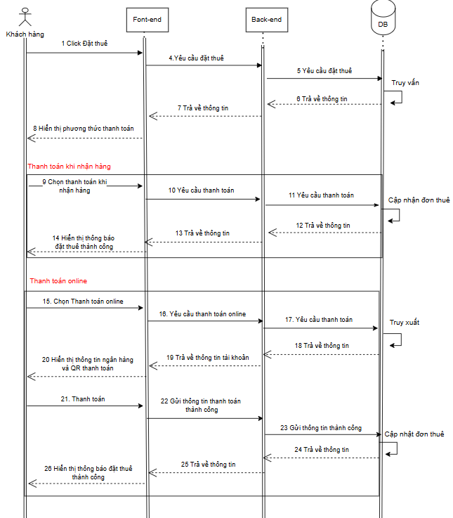
Ảnh 3.9. Biểu đồ tuần tự chức năng thanh toán

Biểu đồ tuần tự chức năng Xem chi tiết đơn hàng

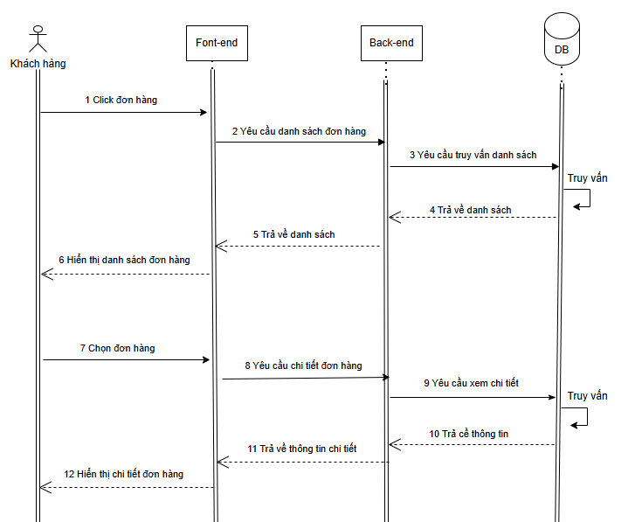
Ảnh 3.10. Biểu đồ tuần tự chức năng Xem chi tiết đơn hàng

Biểu đồ tuần tự chức năng Cập nhật thông tin cá nhân

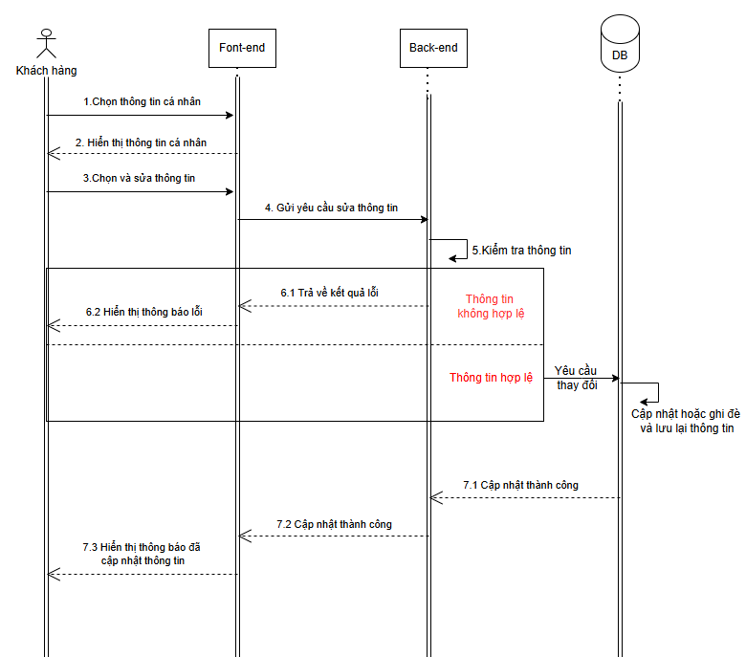
Ảnh 3.11. Biểu đồ tuần tự chức năng Cập nhật thông tin cá nhân

Biểu đồ tuần tự chức năng Chatbot AI

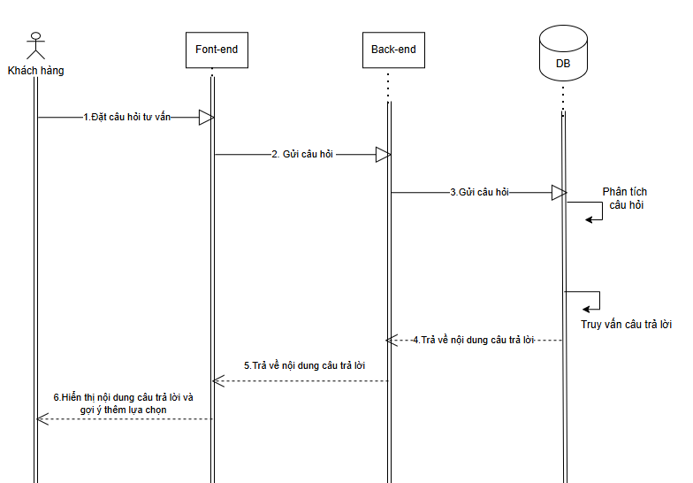
Ảnh 3.12. Biểu đồ tuần tự chức năng Chatbot AI

*Biểu đồ tuần tự admin

Biểu đồ tuần tự chức năng Quản lý sản phẩm

Chức năng thêm mới sản phẩm
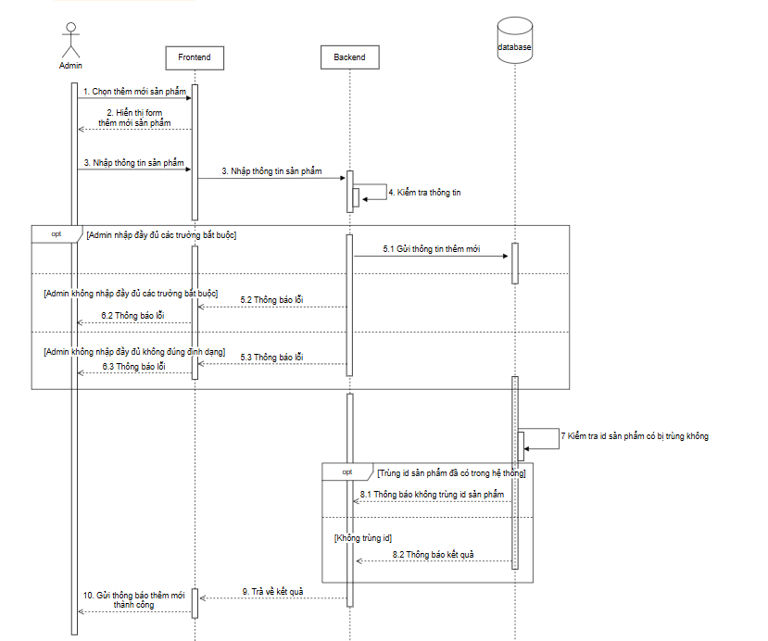
Ảnh 3.13. Biểu đồ tuần tự chức năng thêm mới sản phẩm

Chức năng chỉnh sửa sản phẩm
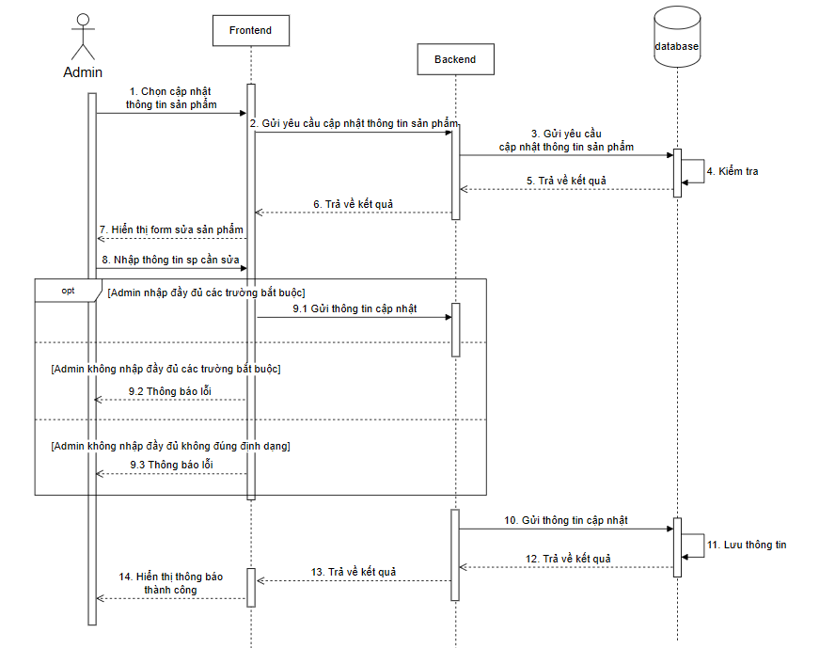
Ảnh 3.14. Biểu đồ tuần tự chức năng chỉnh sửa sản phẩm

Chức năng Xóa sản phẩm
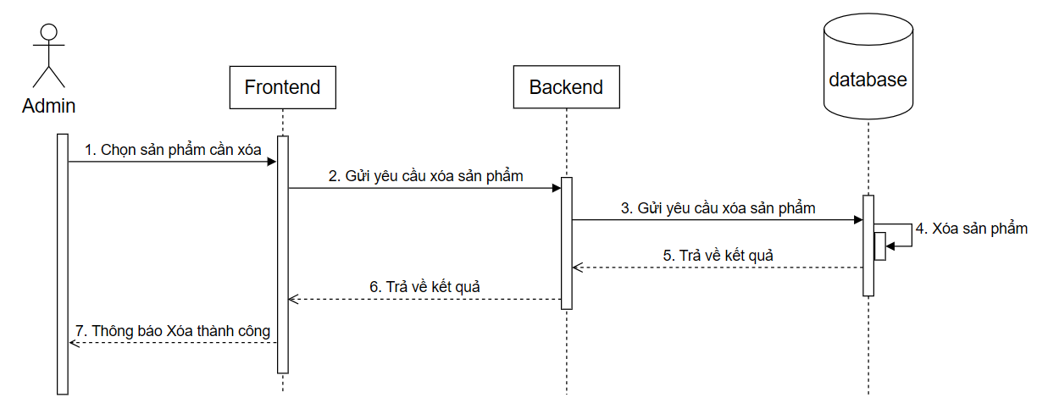
Ảnh 3.15. Biểu đồ tuần tự chức năng xóa sản phẩm

Biểu đồ tuần tự chức năng Quản lý danh mục
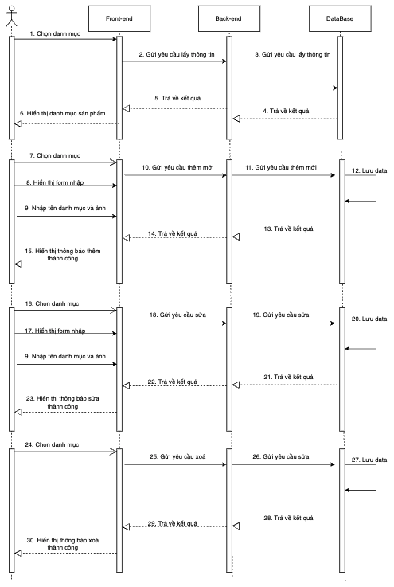

Ảnh 3.16. Biểu đồ tuần tự chức năng Quản lý danh mục

Biểu đồ tuần tự chức năng Quản lý đơn hàng
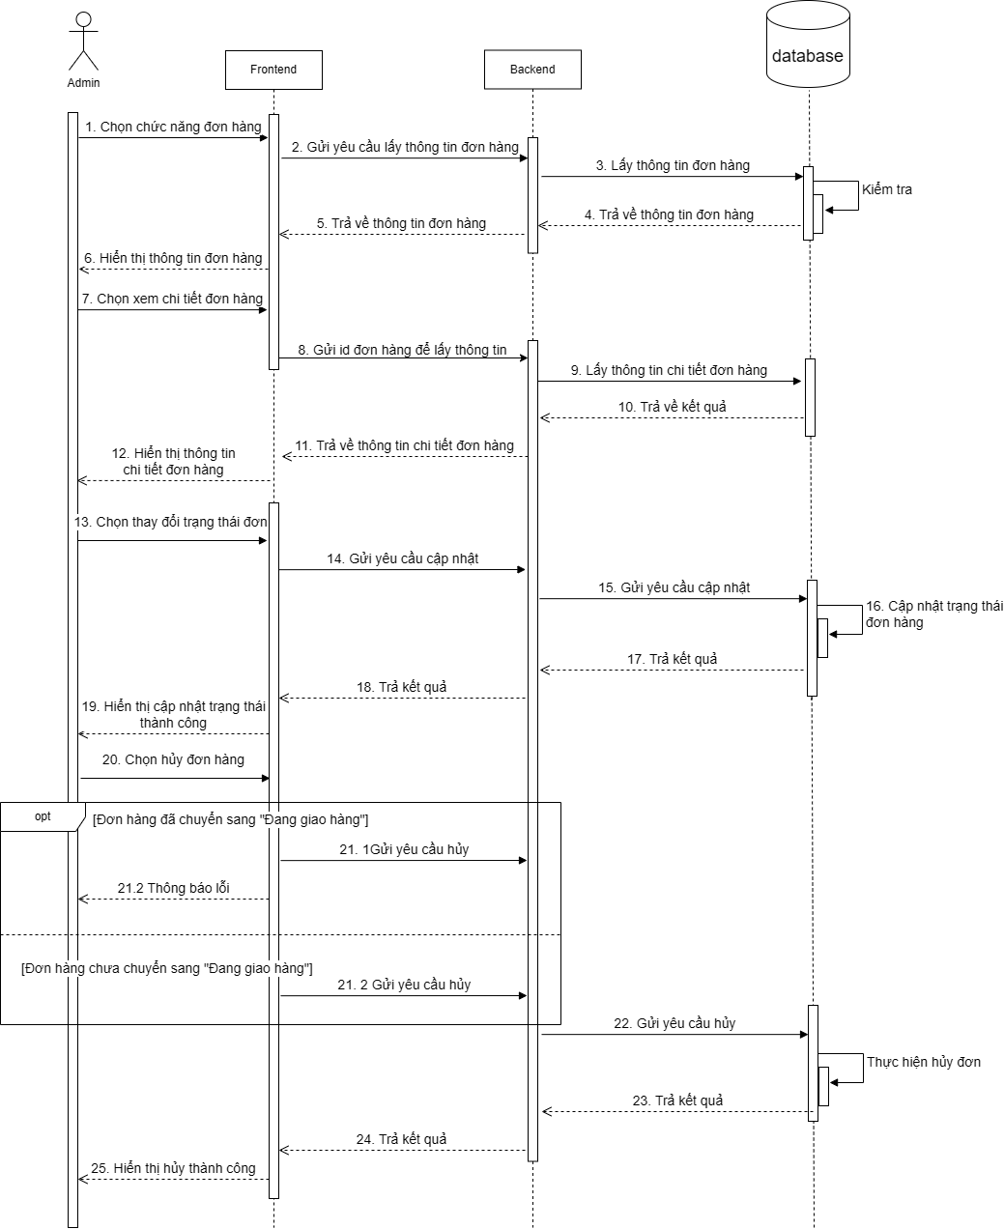
Ảnh 3.17. Biểu đồ tuần tự chức năng Quản lý đơn hàng

Biểu đồ tuần tự chức năng Quản lý người dùng
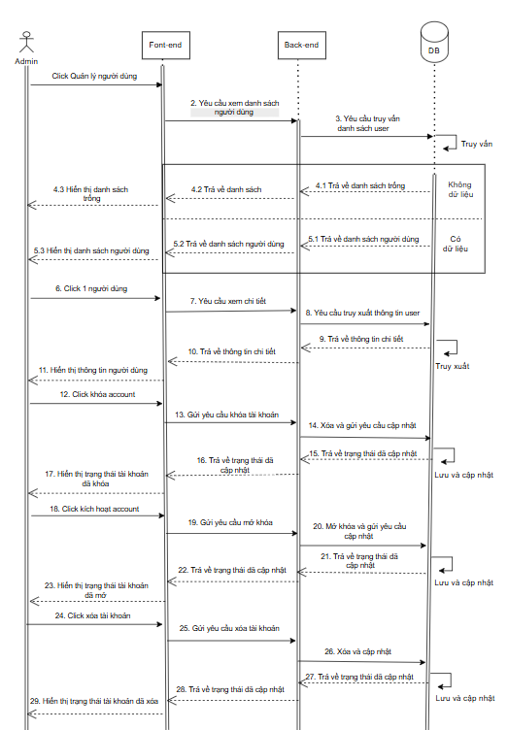
Ảnh 3.18. Biểu đồ tuần tự chức năng Quản lý người dùng

Biểu đồ tuần tự chức năng Quản lý thông tin liên hệ

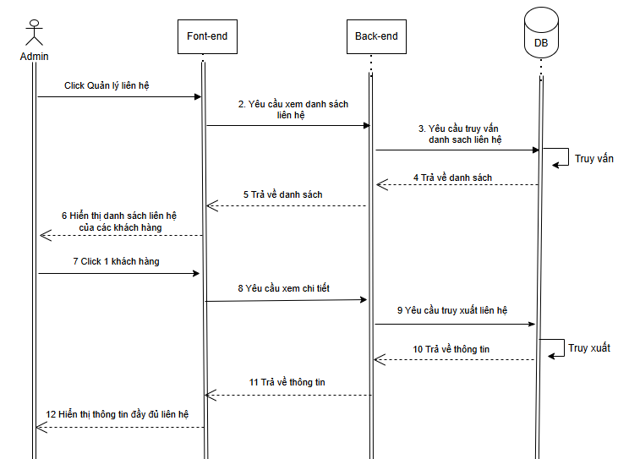

Ảnh 3.19. Biểu đồ tuần tự chức năng Quản lý người dùng

Biểu đồ tuần tự chức năng Thống kê

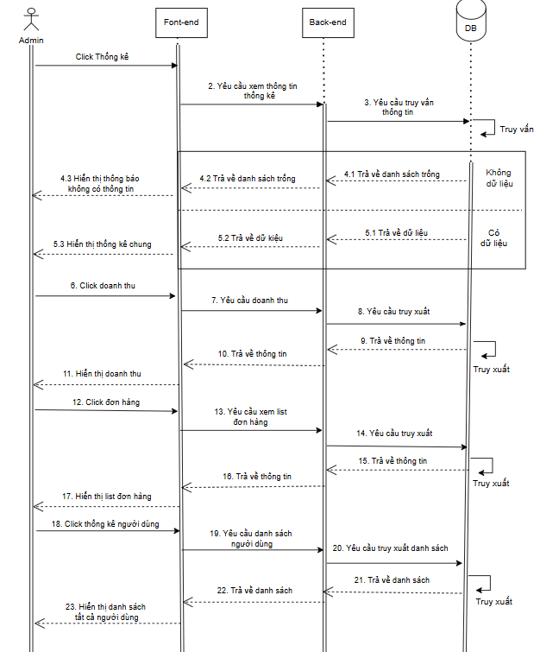
Ảnh 3.20. Biểu đồ tuần tự chức năng Thống kê

Thiết kế cơ sở dữ liệu

Lược đồ cơ sở dữ liệu

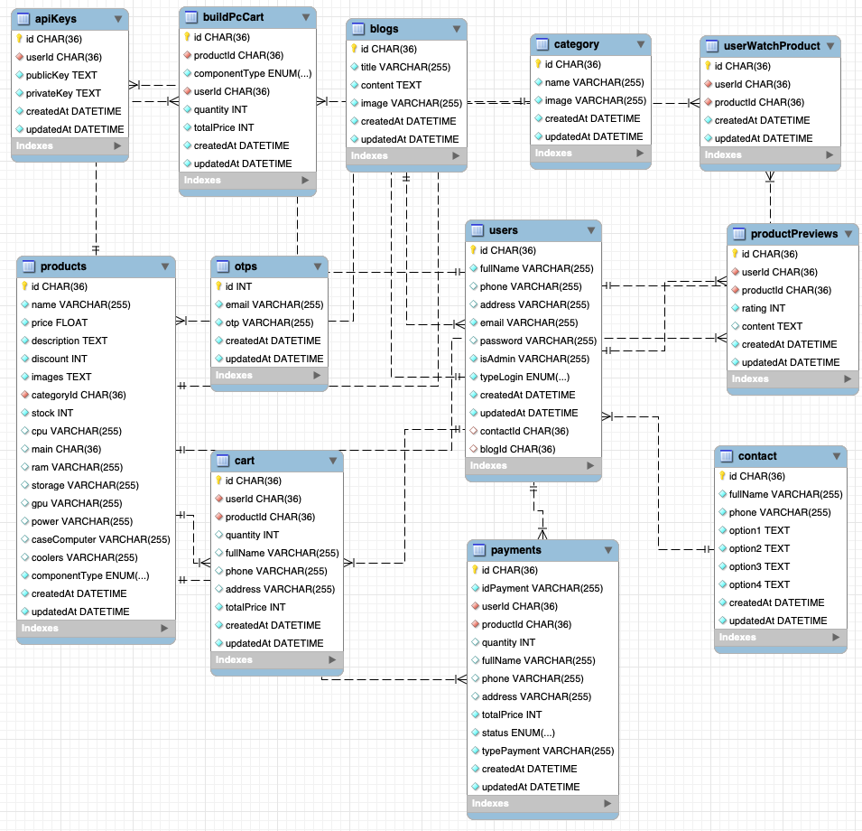

Ảnh 3.21. Lược đồ cơ sở dữ liệu

Danh sách các bảng
STT | Tên bảng | Mô tả
1 | Users | Lưu thông tin và tài khoản của User.
2 | Products | Lưu thông tin các sản phẩm.
3 | Category | Lưu thông tin các danh mục sản phẩm.
4 | Payments | Lưu thông tin đơn hàng.
5 | Apikey | Lưu thông tin khoá bí mật login Khách thuê
6 | Carts | Lưu thông tin giỏ hàng.
7 | Otp | Lưu thông tin OTP xác thực tài khoản
Bảng 3.1. Danh sách các bảng dữ liệu

Chi tiết các bảng

Bảng Users
STT | Tên trường | Kiểu dữ liệu | Ghi chú
1 | Id | UUID | Mã User
2 | isAdmin | STRING | Quyền User
3 | fullName | STRING | Tên User
4 | phone | STRING | Số điện thoại
5 | address | STRING | Địa chỉ người nhận
6 | password | STRING | Mật khẩu tài khoản
7 | email | STRING | Email.
8 | typeLogin | ENUM | Loại tài khoản người dung (Email, Google )
9 | Avatar | STRING | Ảnh đại diện
10 | sex | ENUM | Giới tính
Bảng 3.2. Bảng User

Bảng Products
STT | Tên trường | Kiểu dữ liệu | Ghi chú
1 | id | UUID | Mã sản phẩm
2 | nameProduct | STRING | Tên sản phẩm
3 | priceProduct | INTEGER | Giá
4 | description | TEXT | Mô tả
5 | typeCode | STRING | Mã loại sản phẩm
6 | categoryID | STRING | Mã danh mục cha
7 | Stock | INTEGER | Số lượng sản phẩm đang có trong kho
8 | stakePrice | INTEGER | Giá hiện tại
9 | images | TEXT | Ảnh sản phẩm
10 | sizes | JSON | Kích cỡ
Bảng 3.3. Bảng Products

Bảng apiKey
STT | Tên trường | Kiểu dữ liệu | Ghi chú
1 | id | objectid | Mã Id comment
2 | userId | STRING | Id User
3 | publicKey | TEXT | Chuỗi công khai
4 | privateKey | TEXT | Chuỗi riêng tư
Bảng 3.5. BảngapiKey

Bảng Category
STT | Tên trường | Kiểu dữ liệu | Ghi chú
1 | id | UUID | Mã danh mục
2 | nameCategory | STRING | Tên danh mục
Bảng 3.6. Bảng Category

Bảng Cart
STT | Tên trường | Kiểu dữ liệu | Ghi chú
1 | id | UUID | Mã giỏ hàng
2 | userId | STRING | Id User
3 | productId | STRING | Id sản phẩm
4 | Quantity | INTEGER | Số lượng sản phẩm đặt thuê
5 | fullName | STRING | Tên người nhận hàng
6 | Phone | STRING | Số điện thoại người nhận hàng
7 | Address | STRING | Địa chỉ nhận hàng
8 | endDate | DATE | Thời gian kết thúc
9 | size | STRING | Kích cỡ
10 | startDate | DATE | Thời gian bắt đầu

Bảng 3.7. Bảng Cart

Bảng otp
STT | Tên trường | Kiểu dữ liệu | Ghi chú
1 | email | STRING | Email
2 | otp | STRING | Mã xác thực
Bảng 3.8. Bảng otp

Bảng payments
STT | Tên trường | Kiểu dữ liệu | Ghi chú
1 | id | UUID | Mã giỏ hàng
2 | paymentId | STRING | Id Thanh toán
3 | userId | STRING | Id User
4 | productId | STRING | Id sản phẩm
5 | quantity | INTEGER | Số lượng sản phẩm đặt thuê
6 | size | STRING | Kích cỡ
7 | startDate | DATE | Thời gian bắt đầu
8 | endDate | DATE | Thời gian kết thúc
9 | fullName | STRING | Tên khách thuê
10 | phone | STRING | Số điện thoại người nhận
11 | address | STRING | Địa chỉ nhận hàng
12 | typePayment | STRING | Kiể thanh toán
13 | pricePayment | STRING | Tổng thanh toán
14 | status | STRING | Trạng thái đơn

Bảng 3.9. Bảng payments

Kiểm thử và triển khai Website

Kiểm thử

Phân tích các trường hợp kiểm thử
STT | Chức năng | Mục tiêu
1 | Đăng nhập | - Kiểm tra giao diện chung màn hình, hiển thị đầy đủ và chính xác các button, textbox tương ứng.  - Kiểm tra tính hợp lệ của các giá trị đầu vào và hiển thị các thông báo lỗi trên form Đăng nhập theo đúng đặc tả usecase:  - Số điện thoại.  - Mật khẩu.  - Kiểm tra chức năng đăng nhập vào Website.
2 | Đăng ký | - Kiểm tra giao diện chung màn hình, hiển thị đầy đủ và chính xác các button, textbox tương ứng.  - Kiểm tra tính hợp lệ của các giá trị đầu vào và hiển thị các thông báo lỗi của các trường trên form Đăng ký theo đứng đặc tả usecase:  - Số điện thoại.  - Họ và tên.  - Địa chỉ của bạn.  - Email.  - Mật khẩu.  - Xác nhận mật khẩu.  - Kiểm tra chức năng đăng ký vào Website.
3 | Cập nhật tài khoản | - Kiểm tra giao diện chung màn hình, hiển thị đầy đủ thông tin và chính xác các button, textbox tương ứng.  - Kiểm tra tính hợp lệ của các giá trị đầu vào và hiển thị các thông báo lỗi của các trường trên màn hình cập tài khoản:  - Họ và tên.  - Địa chỉ của bạn.  - Ngày sinh.  - Giới tính.  - Kiểm tra thao tác hiển thị, thay đổi và lưu thông tin tài khoản.  - Kiểm tra chức năng thay đổi mật khẩu, thay ảnh đại diện.
4 | Tìm kiếm | - Kiểm tra giao diện chung màn hình, hiển thị đầy đủ và chính xác các button, textbox tương ứng.  - Kiểm tra chức năng tìm kiếm và hiển thị thông tin sản phẩm.
5 | Giỏ hàng | - Kiểm tra giao diện chung màn hình, hiển thị đầy đủ và chính xác các button, textbox tương ứng.  - Kiểm tra chức năng thêm, sửa, xóa và hiển thị thông tin các sản phẩm trong giỏ hàng.
6 | Chi tiết sản phẩm | - Kiểm tra giao diện chung màn hình, hiển thị đầy đủ và chính xác các button, textbox tương ứng.  - Kiểm tra các chức năng:  - Thay đổi số lượng sản phẩm.  - Thêm sản phẩm vào giỏ hàng.  - Thuê ngay.
7 | Quản lý sản phẩm | - Kiểm tra giao diện chung màn hình, hiển thị đầy đủ và chính xác các button, textbox tương ứng.  - Kiểm tra chức năng thêm, sửa, xóa và hiển thị thông tin các sản phẩm.
8 | Quản lý danh mục | - Kiểm tra giao diện chung màn hình hiển thị đầy đủ và chính xác các button, textbox, tương ứng.  - Kiểm tra chức năng thêm thêm sửa, xóa và hiển thị thông tin các danh mục hiện có trên website.
9 | Quản lý đơn hàng | - Kiểm tra giao diện chung màn hình hiển thị đầy đủ và chính xác các button, textbox, tương ứng.  - Kiểm tra chức năng thay đổi trạng thái đơn hàng và hiển thị thông tin các sản phẩm trong giỏ hàng.
Bảng 4.1. Phân tích các trường hợp kiểm thử

Danh sách Testcase chi tiết
Phụ lục đính kèm

Kết quả thực thi Test
STT | Chức năng | Kết quả
 |  | Pass | Fail
1 | Đăng nhập | 14 | 0
2 | Đăng ký | 38 | 4
3 | Cập nhật tài khoản | 30 | 4
4 | Tìm kiếm | 17 | 1
5 | Giỏ hàng | 22 | 1
6 | Quản lý sản phẩm | 46 | 1
7 | Chi tiết sản phẩm | 12 | 0
8 | Quản lý danh mục | 21 | 0
9 | Quản lý đơn hàng | 11 | 0
Tổng |  | 228 | 11
Bảng 4.2. Bảng kết quả thực thi Test

Yêu cầu về cài đặt
Yêu cầu phần mềm:
- Hệ điều hành: Hệ điều hành chạy window 10 trở lên.
Visual Studio Code (VSCode) là một trình soạn thảo mã nguồn đa nền tảng, được phát triển bởi Microsoft. Nhờ vào hệ sinh thái tiện ích mở rộng (extensions) phong phú, VSCode có thể hoạt động như một IDE nhẹ hỗ trợ nhiều ngôn ngữ lập trình như JavaScript, Python, C++, Java, PHP, Go và nhiều ngôn ngữ khác.
VSCode cung cấp các tính năng nổi bật như:
- Tự động hoàn thiện mã (IntelliSense)
- Gỡ lỗi trực tiếp trong trình soạn thảo (debugging)
- Tích hợp Git để quản lý mã nguồn
- Terminal tích hợp
- Hỗ trợ lập trình từ xa (Remote Development)
- Hàng nghìn tiện ích mở rộng để hỗ trợ framework, ngôn ngữ và công cụ phát triển
Với giao diện thân thiện, tốc độ xử lý nhanh và khả năng tùy biến cao, VSCode trở thành công cụ phổ biến trong cộng đồng lập trình viên, đặc biệt là với các dự án web, app và microservice.

Yêu cầu phần cứng:
- Màn hình: Để hiển thị giao diện làm việc
- Chuột và bàn phím: Để thao tác lập trình (đối với máy bàn)
- Máy tính gồm: bộ xử lý (CPU), RAM tối thiểu 4GB (khuyến nghị 8GB trở lên), ổ cứng SSD hoặc HDD, mainboard, v.v.

Yêu cầu mạng Internet:
Thiết bị cần kết nối mạng để:
- Tải và cập nhật tiện ích mở rộng (extensions)
- Cập nhật phần mềm và tính năng mới
- Đồng bộ hóa cài đặt nếu dùng tài khoản Microsoft
- Làm việc với các dịch vụ như GitHub, Live Share, Remote SSH, v.v.

Kết quả cài đặt môi trường

Data Access Layer (MySQL)
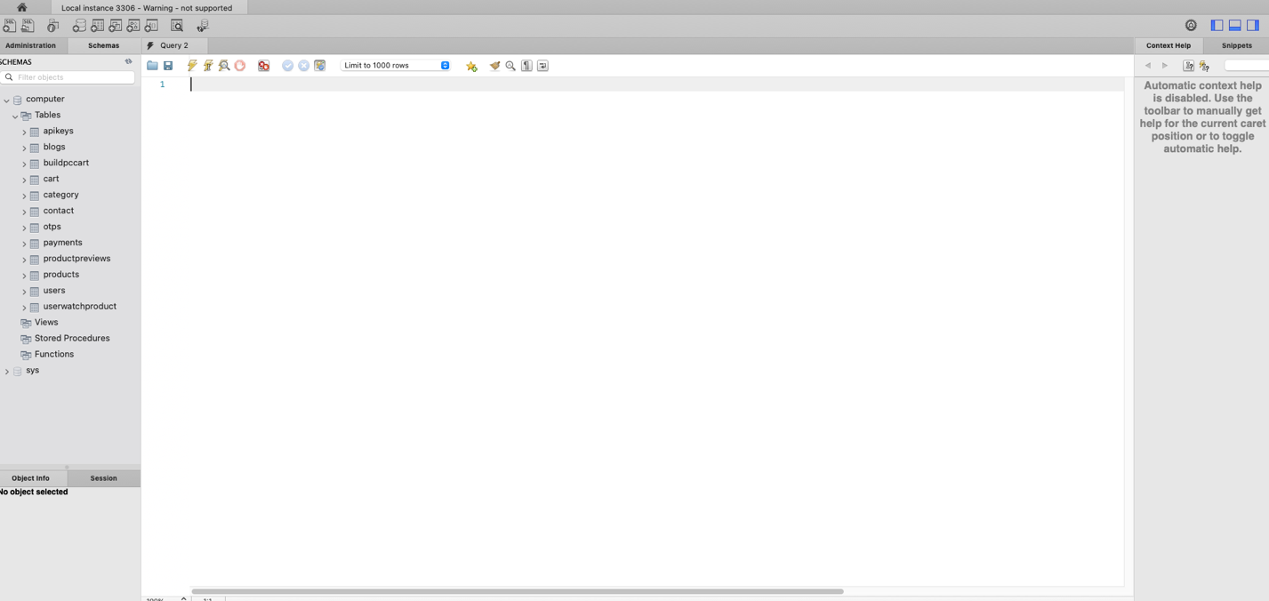
Ảnh 4.1. Cài đặt cơ sở dữ liệu
MySQL là một hệ quản trị cơ sở dữ liệu quan hệ (RDBMS) phổ biến và mạnh mẽ, thường được sử dụng trong các ứng dụng web, doanh nghiệp và Website lớn. Khi triển khai trên các nền tảng đám mây như Amazon RDS, Google Cloud SQL hoặc Azure Database for MySQL, User có thể tận dụng một môi trường MySQL được quản lý hoàn toàn, giúp đơn giản hóa quá trình cài đặt, vận hành và mở rộng Website cơ sở dữ liệu.
Với MySQL trên nền tảng đám mây, User có thể dễ dàng:
- Thiết lập và triển khai cơ sở dữ liệu chỉ trong vài bước
- Tự động sao lưu và phục hồi dữ liệu
- Quản lý hiệu năng và bảo mật với các công cụ tích hợp sẵn
- Mở rộng Website theo nhu cầu mà không cần can thiệp sâu vào hạ tầng
Giải pháp này đặc biệt phù hợp cho những doanh nghiệp và lập trình viên muốn tập trung vào phát triển ứng dụng mà không phải lo lắng về các vấn đề kỹ thuật như bảo trì máy chủ, cập nhật bảo mật hay tối ưu hiệu suất Website.

Bussiness Logic Layer (Express)
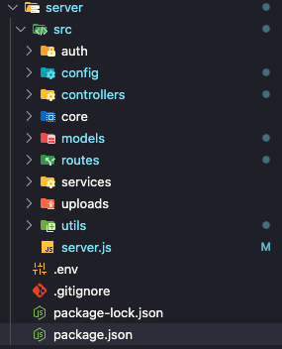
Ảnh 4.2. Cài đặt Bussiness Logic Layer (Express)
Config: mục này chứa các config cho dự án như là kết nối với MySQL Workbean
Controller: mục này chứa các controller kết hợp với các service để thực hiện yêu cầu từ User và trả về response.
Core: mục này có ý nghĩa là định nghĩa các status code khi trả về cho User
Auth: xử lý các yêu cầu User, nhằm kiểm tra quyền của User
Model : Mục này chứa các Model định nghĩa các trường để tạo và lưu trữ dữ liệu của User trong Database
Routes: Định nghĩa các tuyến đường giữa Front-End và Back-end nhằm truyền tải dữ liệu
Services : Định nghĩa các logic nghiệp vụ được sử dụng ở nhiều nơi và có thể tái sử dụng lại tránh lặp lại logic quá nhiều
Uploads : chứa các file ảnh của sản phẩm
Utils : nhằm viết các chức năng mở rộng như gửi Email quên mật khẩu và chatbot..
.env : lưu trữ các khoá bí mật cho Server

Presentation Layer (ReactJS)
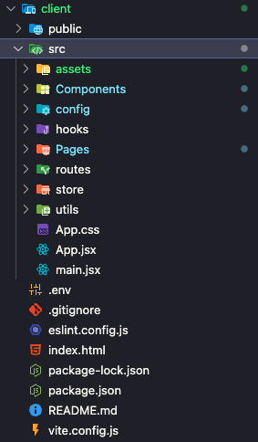
Ảnh 4.3. Cài đăỵ Presentation Layer (ReactJS)
Assets : lưu trữ các ảnh tĩnh cho website UI/UX
Components : Định nghĩa các Components được tái sử dụng lại giữa các trang như Header, CardBody
Config : là nơi để lưu trữ các router kết nối đến với Server Express
Hook : là một hàm JavaScript bắt đầu bằng use, cho phép tái sử dụng Logic có liên quan đến state hoặc side effects giữa nhiều các component, được kết hợp giữa các hooks sẵn có của ReactJS

Kết quả thực nghiệm

Giao diện đăng nhập Website
Khi User đăng nhập Website yêu cầu User nhập email và mật khẩu.

Ảnh 4.6. Giao diện chức năng đăng nhập

Giao diện trang chủ Website

Ảnh 4.7. Giao diện trang chủ màn hình khi đã đăng nhập

Giao diện chi tiết sản phẩm

Ảnh 4.8. Giao diện chi tiết sản phẩm

Giao diện giỏ hàng

Ảnh 4.9. Giao diện giỏ hàng

Giao diện chi tiết đơn hàng
Giao diện thông tin các đơn hàng đã đặt:

Ảnh 4.10. Giao diện danh sách đơn hàng đã đặt gần đây
Giao diện chi tiết từng đơn hàng:

Ảnh 4.11. Giao diện chi tiết từng đơn hàng

Giao diện chatbot

Ảnh 4.12. Giao diện chatbot

Giao diện cập nhật tài khoản

Ảnh 4.13. Giao diện cập nhật tài khoản

Giao diện thống kê

Ảnh 4.14. Giao diện thống kê

Giao diện quản lý sản phẩm
Giao diện quản lý sản phẩm:

Ảnh 4.15. Giao diện quản lý sản phẩm
Giao diện thêm mới sản phẩm:

Ảnh 4.16. Giao diện thêm mới sản phẩm

Giao diện quản lý danh mục
Giao diện quản lý danh mục:

Ảnh 4.17. Giao diện danh sách danh mục
Giao diện thêm mới danh mục:

Ảnh 4.18. Giao diện thêm mới danh mục cha
Giao diện danh sách danh mục con:

Ảnh 4.19. Giao diện danh sách danh mục con

Giao diện quản lý đơn hàng
Giao diện quản lý danh sách đơn hàng:

Ảnh 4.20. Giao diện quản lý danh sách đơn hàng
Giao diện chi tiết đơn hàng:

Ảnh 4.21. Giao diện cập nhật đơn hàng

Giao diện quản lý User

Ảnh 4.22. Giao diện quản lý User

Giao diện quản lý mã giảm giá

Ảnh 4.23. Giao diện mã giảm giá

Kết luận

Kết quả đạt được
Trong quá trình triển khai và phát triển Website web thương mại điện tử, em đã đạt được những kết quả quan trọng, bao gồm:
- Hoàn thiện tài liệu phân tích và đặc tả các yêu cầu Website một cách chi tiết.
- Thiết kế và xây dựng thành công cơ sở dữ liệu cho Website, đảm bảo lưu trữ và quản lý dữ liệu hiệu quả.
- Tạo dựng bố cục giao diện cho cả trang bán hàng và trang quản trị, đáp ứng các yêu cầu cơ bản về chức năng.
- Tích hợp chatbot để hỗ trợ User trả lời một số câu hỏi phổ biến.
- Xây dựng các tính năng tìm kiếm, lọc sản phẩm, hỗ trợ User tìm kiếm dễ dàng.
- Hoàn thành luồng đặt thuê từ bước đặt thuê, xác nhận đến theo dõi đơn hàng.
- Triển khai chức năng giỏ hàng, giúp Khách thuê quản lý sản phẩm chọn thuê.
- Tích hợp thanh toán trực tuyến qua cổng VNPay, hỗ trợ thanh toán nhanh chóng và tiện lợi.
- Phát triển các chức năng quản trị như quản lý tài khoản, sản phẩm, danh mục, đơn hàng và mã giảm giá.
- Kiểm thử các chức năng cơ bản của Website.

Hạn chế
Bên cạnh những kết quả đạt được, Website vẫn còn một số hạn chế:
- Sản phẩm chưa có tính chuyên nghiệp cao, cần tiếp tục nâng cao để đáp ứng tiêu chuẩn thị trường.
- Giao diện chưa thực sự thẩm mỹ, cần cải tiến để tạo ấn tượng tốt hơn với User.
- Một số lỗi có thể vẫn xuất hiện trong quá trình sử dụng, cần kiểm thử và tối ưu hóa thêm để nâng cao độ ổn định của Website.

Hướng phát triển
Dựa trên kết quả đạt được và các hạn chế, Website có nhiều tiềm năng phát triển trong tương lai, bao gồm:
- Phát triển ứng dụng trên nền tảng di động (Android, iOS) để User dễ dàng sử dụng trên thiết bị di động, nâng cao trải nghiệm Khách thuê.
- Tích hợp thêm nhiều phương thức thanh toán khác để tăng sự linh hoạt và tiện lợi cho Khách thuê.
- Cải thiện công cụ gợi ý sản phẩm, giúp Khách thuê dễ dàng tìm thấy sản phẩm phù hợp với nhu cầu.
- Thêm tính năng trò chuyện trực tiếp (live chat) để hỗ trợ Khách thuê tốt hơn.
- Bổ sung chức năng đa ngôn ngữ, mở rộng khả năng tiếp cận Khách thuê từ nhiều quốc gia.
Với nền tảng cơ bản đã xây dựng, em tin rằng dự án này có thể được tiếp tục phát triển để đáp ứng tốt hơn nhu cầu của doanh nghiệp và Khách thuê, góp phần vào sự phát triển của lĩnh vực thương mại điện tử.

Tài liệu tham khảo
[1] | Mozilla Developer Network (MDN). Client–Server overview.  https://developer.mozilla.org/en-US/docs/Learn/Server-side/First_steps/Client-Server_overview
[2] | React Official Documentation – https://react.dev
[3] | Vite Official Documentation – https://vitejs.dev
[4] | React Router – Official Documentation: https://reactrouter.com
[5] | Nguyễn Thanh Hưng (2023). Ứng dụng SCSS và CSS Modules trong phát triển giao diện React, Trường Đại học Công nghệ Thông tin TP.HCM.
[6] | MDN Web Docs – React Context API Overview: https://developer.mozilla.org/
[7] | Node.js Official Website – https://nodejs.org/en
[8] | Express.js Official Website – https://expressjs.com/
[9] | Express.js Official Website – https://expressjs.com/
[10] | Phạm Quang Huy (2022). Ứng dụng kiến trúc MVC trong phát triển web với Node.js và Express, Trường Đại học FPT TP.HCM.
[11] | Trần Đức Tài (2023). Sử dụng Middleware trong Express.js để bảo vệ Website API, Đại học Công nghệ Thông tin - ĐHQG TP.HCM.
[12] | Nguyễn Văn Minh (2022). Xây dựng và kết nối frontend-backend trong ứng dụng thương mại điện tử, Trường Đại học Bách Khoa Hà Nội.
[13] | W3Schools – MySQL Tutorial:  https://www.w3schools.com/mysql/

Phụ lục
Phụ lục 1. Danh sách testcase chi tiết: Tài liệu đính kèm.
Phụ lục 2. Link figma thiết kế giao diện: https://www.figma.com/design/ayyVPeYAV5P3PgtYvOuuZs/C%C4%90TN?node-id=0-1&t=ngvOeR3oT1eZ7wXr-1

